Принято на заседании педсовета  «______»_________20 г №___ | Утверждено:  Заведующий МБДОУ детского сада №175  __________________ В.В. Черкасова

Рабочая учебная программа по реализации основной общеобразовательной программы дошкольного образовательного учреждения на 2016-2017 учебный год.
«Маленький художник»

Образовательная область «Художественно-эстетическое развитие»

для детей дошкольного возраста (5-7 лет)

Составитель:
Педагог дополнительного образования
Григорьева Татьяна Николаевна

г. Кемерово-2016

Содержание

Пояснительная записка ………………………………………………………………………………………………..3
Группа общеразвивающей направленности для детей от 5 до 6 лет……………………………………………….10

Группа общеразвивающей направленности для детей от 6 до 7 лет.........................................................................32

Литература ………………………………………………………………………………………………………………56

Приложение…………………………………………………………………………………………………………….57

Пояснительная записка

Проблема разработки образовательных программ для детей дошкольного возраста, в том числе и изобразительной деятельности, остается в настоящее время весьма актуальной, поскольку продолжается поиск обновления качества содержания изобразительного образования детей. Формирование творческой личности – одна из наиболее важных задач педагогической теории и практики на современном этапе. Наиболее эффективное средство для этого – изобразительная деятельность ребенка в детском саду и дома. В процессе рисования ребенок испытывает разнообразные чувства: радуется созданному им красивому изображению, огорчается, если что-то не получается, стремится преодолеть трудности или пасует перед ними. Он приобретает знания о предметах и явлениях, о средствах и способах их передачи, о художественных возможностях изобразительного искусства. Углубляются представления малышей об окружающем мире, они осмысляют качества предметов. Запоминают их характерные особенности и детали, овладевают изобразительными навыками и умениями, учатся особенно их использовать.
Еще Аристотель подчеркивал, что занятия по рисованию способствуют разностороннему развитию личности ребенка. Об этом писали выдающиеся педагоги прошлого: Я.А.Коменский, И.Г.Песталоцци. Ф. Фребель, многие русские преподаватели. Педагоги и психологи. Работы специалистов свидетельствуют что, художественно – творческая деятельность отвлекает детей от грустных событий, снимает нервное напряжение , страх, обеспечивает гармоничное развитие .
Актуальность темы обусловлена тем, что основы чувственного восприятия цвета заложены в физиологической природе самого человека. Они способны развиваться с первых дней жизни ребенка при условии организации цветовой среды и различных упражнений на развитии воображения, мышления.
Окружающий мир поражает нас своим цветовым многообразием и изменчивостью. Цвет имеет свойство по-разному воздействовать на человека, вызывать самые разнообразные эмоции. У каждого (будь-то взрослый или ребенок), есть свои любимые цвета, которые его радуют, создают хорошее настроение. В силу этого, в изобразительном искусстве цвет становится важным средством выразительности создаваемого образа.
На протяжении веков люди по-разному воспринимали и чувствовали цвета. В процессе усвоения опыта предшествующих поколений за многими предметами в нашем сознании закреплен определенный цвет – предметный (трава – зеленая, лимон - желтый, помидор - красный) .
Современные исследования показывают, что каждая эмоция ассоциируется у человека со своим специфическим цветовым тоном, что относится и к высшим социальным и в частности, к художественно-эстетическим эмоциям(таким как восторг, стыд, ненависть, счастье и др.)
Многие отечественные и зарубежные педагоги, и психологи (Л.А.Венгер, А.В. Запорожец, Н.П.Сакулина, Т.С. Комарова и другие) в своих работах придавали большое значение, воспитанию чувства цвета, доказывая, что цвет является основным компонентом художественного образа и сильным эмоциональным побудителем к его созданию.
Рабочая гипотеза
Познание мира ребенком начинается с восприятия цветных предметов и явлений.
Все другие формы познания, запоминания, мышление, воображение - строится на основании образов восприятия, являются результатом их переработки. Исследование отечественных психологов показали, что полноценное умственное развитие ребенка в значительной мере зависит от его сенсорного развития. Поэтому предполагается что, занятия изобразительной деятельностью, а также обучение цветоведению решают целый ряд задач эстетического и духовного развития ребенка.
Новизна состоит в том, что в процессе обучения цвету с помощью авторских познавательных сказок по цветоведению с учетом физиологических и психологических аспектов на основании сенсорного опыта у детей старшего дошкольного возраста идет быстрое усвоение цветовых эталонов и складываются необходимые предпосылки для развития эстетического чувства цвета.
На каждом этапе дети осваивают конкретные предметные действия, в результате чего складываются определенные компоненты способности к цветоощущению: внешнее соединение отдельных цветов – развернутое перцептивное их соединение (выделение отношений)- целостное совмещение смысла образующих цветовых отношений в образах воображения (содержательное обобщение цветов).
Поскольку ведущим типом мышления детей дошкольного возраста является наглядно – действенное, поэтому для лучшего усвоения материала детьми на протяжении всего периода знакомства с сказками по цветоведению обращаются специально изготовленные куклы-герои сказок . С помощью их идет обучение детей цвету.
Сказочные герои помогают осуществлять и индивидуальную работу с каждым по усвоению материала ребенком, а также позволяют проводить психолого-педагогическую коррекцию с детьми. Знания о цвете у детей образуется под влиянием постоянно развивающегося познавательного процесса.
Известно, что интересный для ребенка материал вызывает положительное эмоциональное отношение, отличается яркостью и полнотой, им легче и прочнее запоминается, быстрее и образно воспроизводится.
Программа «Весёлые художники» разработана для воспитанников детского сада общеразвивающего типа от 5 до 7 лет в соответствии с:
- Законом РФ «Об образовании» ;
- Концепцией модернизации российского образования ;
- Концепцией дошкольного воспитания ;
- Федеральными государственными требованиями к структуре основной общеобразовательной программы дошкольного образования ;
- СанПиНов от 22.июля 2010г.№91 От 20.12. 2010.№164.
Рабочая учебная программа по художественному творчеству дошкольников составлена на основе:
- Общеобразовательной программы «От рождения до школы» Н.А. Веракса, Т. С. Комарова. М. А. Васильева 2010. Программа «От рождения до школы» разработана в соответствии с Федеральными государственными требованиям (ФГТ, Приказ № 655 от 23 ноября 2009 г.).
- «Цветные ладошки» И. А. Лыкова 2007.,
- Программа «Маленькие художники» осуществлена на основе традиционных подходов. В ней представлены все виды изобразительной деятельности:
- Рисование 60%,
- Цветоведение 40%.
- Цветоведение 40%

Цель программы – формирование у детей дошкольного возраста эстетического отношения и художественно – творческих способностей в изобразительной деятельности.
Задачи:
- Развитие эстетического восприятия художественных образов (в произведениях искусства) и предметов (явлений) окружающего мира как эстетических объектов.
- Развитие художественно – творческих способностей в продуктивных видах детской деятельности.
- Воспитание художественного вкуса и чувства гармонии через цветоведение.

Связь с другими образовательными областями:

«Физическое развитие» | сохранение и укрепление физического и психического здоровья детей, формирование представлений о здоровом образе жизни, релаксация.
«Социально-коммуникативное развитие» | развитие свободного общения с взрослыми и детьми в области художественного творчества; развитие всех компонентов устной речи в; практическое овладение воспитанниками нормами речи. Формирование представлений о изобразительном искусстве; развитие игровой деятельности; формирование гендерной, семейной, гражданской принадлежности, патриотических чувств, чувства принадлежности к мировому сообществу. Формирование основ безопасности собственной жизнедеятельности в различных видах изобразительной деятельности
«Познавательное развитие» | расширение кругозора детей в области художественное творчество; сенсорное развитие, формирование целостной картины мира в сфере изобразительного искусства, творчества.
«Художественно-эстетическое развитие» | развитие детского творчества, приобщение к различным видам искусства, использование музыкальных произведений для обогащения содержания области «Художественное творчество», закрепления результатов восприятия изобразительного искусства. Формирование интереса к эстетической стороне окружающей действительности; развитие детского творчества.
«Речевое развитие» | использование художественных произведений с целью усиления эмоционального восприятия произведений изобразительного искусства.

ПРИНЦИПЫ ПОСТРОЕНИЯ ПРОГРАММЫ

Основные принципы  построения программы: | - Принцип развивающего образования, в соответствии с которым главной целью является развитие ребёнка.  - Принцип научной обоснованности и практической применимости (содержание программы соответствует основным положениям возрастной психологии и дошкольной педагогике.  - Принцип интеграции (программа составлен в соответствии возрастными особенностями детей ,спецификой и возможностями).  - Принцип комплексно – тематического построения образовательного процесса.
Формы организации: | Непосредственная образовательная деятельность (индивидуальные, фронтальные, тематические), развлечения, выставки, участие в конкурсах;
Формы работы с педагогическим  коллективом: | индивидуальные консультации, семинары, открытые занятия, развлечения,  практикумы, памятки, письменные методические рекомендации, бюллетени,  совместное планирование.
Формы работы с родителями: | индивидуальные консультации, родительские собрания, папки-передвижки, бюллетени-памятки, выставки детских работ.

Рабочая программа «Маленькие художники» предполагает проведение занятий по рисованию 2 раза в неделю. Исходя из календарного года (с 1сентября текущего по 31 мая) количество часов, отведенных на занятия изобразительной деятельностью, будет равняться 66 часам для каждой возрастной группы общих, и из них 27 часов по цветоведению.
Учет и оценка художественно-творческих способностей будет осуществляться на основе предполагаемых результатов по программе «От рождения до школы» Н.Е.Веракса Т. С. Комарова. М. А. Васильева 2010. «Цветные ладошки» И.А. Лыкова 2007.

Предполагаемый результат:

Старшая группа | Подготовительная к школе группа
- различать произведения изобразительного искусства(живопись, книжная графика, народное декоративное искусство, скульптура);  - выделять выразительные средства в различных видах искусства (форма, цвет, колорит, композиция);  -знать особенности изобразительных материалов;  Рисование. Создавать изображение предметов (с натуры, по представлению); сюжетные изображения;  - использовать разнообразные композиционные решения, изобразительные материалы;  - использовать различные цвета и оттенки для выразительных образов;  - выполнять узоры по мотивам народного декоративно-прикладного искусства.  , позы и движения фигур;  - создавать изображения по мотивам народных игрушек.  Цветоведение. Самостоятельно смешивать краски , чтобы получать новые цвета и оттенки, уметь создавать один образ с помощью нескольких цветов или их оттенков (разных оттенков желтого при изображении осенних листьев, два – три оттенка красного при изображении яблока) | - различать виды изобразительного искусства; живопись, графика, скульптура, декоративно-прикладное и народное искусство,  -называть основные выразительные средства произведений искусства.  Рисование. Создавать индивидуальные и коллективные рисунки, декоративные и сюжетные композиции на темы окружающей жизни, литературных произведений;  -использовать разные материалы и способы создания изображений.  Цветоведение. Свободно экспериментировать, смешивать разные краски для получения задуманных цветов и оттенков.

Контроль над развитием творческих способностей

Критерии диагностики:
Цель:Изучение качественных показателей достижений детей, складывающихся в целесообразности образовательного процесса.
Диагностическая карта художественно-творческой деятельности детей

№ | Фамилия имя  ребёнка | Умения создавать  изображения предметов (по  представлению,  с натуры) | Умение создавать  сюжетные изображения  (на темы окружающей  жизни, явлений природы, литературных произведений) | Умение использовать разнообразные  композиционные  решения | Умение смешивать  краски, получать новые  цвета и их оттенки | Умение выполнять  узоры по мотивам  народного декоративно- прикладного искусства | Умение использовать разнообразные  изобразительные  материалы
1.
2.
3.
4.
5.
В - высокий
С - средний
Н - низкий

Группа общеразвивающей направленности для детей 5-6 лет
Пояснительная записка

Возрастные особенности детей

Дети шестого года жизни уже могут распределять роли до начала игры н строить свое поведение, придерживаясь роли. Игровое взаимодействие сопровождается речью, соответствующей и по содержанию, и интонационно взятой роли. Речь, сопровождающая
реальные отношения детей, отличается от ролевой речи. Дети начинают осваивать социальные отношения и понимать подчиненность позиций в различных видах деятельности взрослых, одни роли становятся для них более привлекательными, чем другие. При распределении ролей могут возникать конфликты, связанные субординацией ролевого поведения. Наблюдается
организация игрового пространства, в котором выделяются смысловой «центр» и «периферия». В игре «Больница» таким центром оказывается кабинет врача, в игре Парикмахерская» — зал стрижки, а зал ожидания выступает в качестве периферии игрового пространства.) Действия детей в играх становятся разнообразными. Развивается изобразительная деятельность детей. Это возраст наиболее активного рисования. В течение года дети способны создать до двух тысяч рисунков. Рисунки могут быть
самыми разными по содержанию: это и жизненные впечатления детей, и воображаемые ситуации, и иллюстрации к фильмам и книгам. Обычно рисунки представляют собой схематические изображения различных объектов, но могут отличаться оригинальностью
композиционного решения, передавать статичные и динамичные отношения. Рисунки приобретают сюжетный характер; достаточно часто встречаются многократно повторяющиеся сюжеты с небольшими или, напротив, существенными изменениями. Изображение человека
становится более детализированным и пропорциональным. По рисунку можно судить о половой принадлежности и эмоциональном состоянии изображенного человека. Продолжает совершенствоваться восприятие цвета, формы и величины, строения
предметов; систематизируются представления детей. Они называют не только основные цвета и
их оттенки, но и промежуточные цветовые оттенки; форму прямоугольников, овалов, треугольников. Воспринимают величину объектов, легко выстраивают в ряд — по возрастанию или убыванию — до 10 различных предметов.
Однако дети могут испытывать трудности при анализе пространственного положения объектов, если сталкиваются с несоответствие формы и их пространственного расположения. Это свидетельствует о том, что в различных ситуациях восприятие представляет для
дошкольников известные сложности, особенно если они должны одновременно учитывать несколько различных и при этом противоположных признаков. В старшем дошкольном возрасте продолжает развиваться образное мышление.
Дети группируют объекты по признакам, которые могут изменяться, однако начинают формироваться операции логического сложения и умножения классов. Как показали исследования отечественных психологов, дети старшего дошкольного возраста способны рассуждать и давать адекватные причинные объяснения, если анализируемые отношения не выходят за пределы их наглядного опыта. Развитие воображения в этом возрасте позволяет детям сочинять достаточно оригинальные и последовательно разворачивающиеся истории. Воображение будет активно развиваться лишь при условии проведения специальной работы по его активизации. Продолжают развиваться устойчивость, распределение, переключаемость внимания.
Наблюдается переход от непроизвольного - к произвольному вниманию. Продолжает совершенствоваться речь, в том числе ее звуковая сторона. Дети могут правильно воспроизводить шипящие, свистящие и сонорные звуки. Развиваются фонематический слух, интонационная выразительность речи при чтении стихов в сюжетно ролевой игре и в повседневной жизни.
Восприятие в этом возрасте характеризуется анализом сложных форм объектов; развитие мышления сопровождается освоением мыслительных средств (схематизированные представления, комплексные представления, представления о цикличности изменений); развиваются умение обобщать, причинное мышление, воображение, произвольное внимание, речь, образ Я.
Непосредственно-образовательная деятельность являются основной формой обучения. Задания, которые дают детям старшей группы, требуют сосредоточенности и осознанности действий, хотя до какой-то степени сохраняется игровой и развлекательный характер обучения. НОД проводятся два раза в неделю по 25 минут, их построение основывается на общих задачах музыкального воспитания, которые изложены в Программе.
Художественное творчество детей осуществляется в НОД и в повседневной жизни.
Итоговые результаты освоения Программы.
Образовательная область «Художественное творчество» Различать произведения изобразительного искусства (живопись, книжная графика, народное декоративное искусство, скульптура); выделять выразительные средства в различных видах искусства(форма, цвет, колорит, композиция); знать особенности изобразительных материалов;
Рисование. Создавать изображение предметов (с натуры, по представлению); сюжетные изображения;
Использовать разнообразные композиционные решения, изобразительные материалы;
Использовать различные цвета и оттенки для выразительных образов;
Выполнять узоры по мотивам народного декоративно-прикладного искусств
Цветоведение. Знать все основные цвета.

Связь с другими образовательными областями.

Группа общеразвивающей направленности для детей 5-6 лет.

1.Образовательная область «Социально-коммуникативное развитие»
Развивать эмоции, возникающие в ходе дидактических играх. Способствовать обогащению знакомой игры новыми решениями, включением в нее продуктивной деятельности (участие взрослого, изменение атрибутики или введение новой
роли). Создавать условия для творческого самовыражения; для возникновения новых игр и их развития.
Дидактические игры
Продолжать развивать интерес к дидактической игре путем активного вовлечения детей в игровые действия. Вызывать желание попробовать себя в разных ролях( ведущего). Усложнять игровой материал за счет постановки перед детьми новых задач.
Создавать атмосферу творчества и доверия, давая каждому ребенку возможность высказаться по ходу игры и решения задач поставленных в игре..
Развивать умение детей работать в коллективе при совместном изготовлении дидактических игр с взрослыми, договариваться при совместной работе, добиваться поставленных задач.

Поощрять попытки делиться с педагогом и другими детьми разнообразными впечатлениями, уточнять источник полученной информации (телепередача, рассказ взрослого, посещение выставки, детского спектакля и т.д.).
Развитие всех компонентов устной речи, практическое овладение нормами речи. Обогащать речь детей существительными, обозначающими предметы бытового окружения; прилагательными, характеризующими свойства и качества предметов; наречиями,
обозначающими взаимоотношения людей. Помогать детям употреблять слова в точном соответствии со смыслом. ( картина по характеру какая? (весёлая , грустная ит..д.)

Формы работы.
Раздел «Рисование». Возраст детей от 5 до 6 лет
Режимные моменты | Совместная деятельность педагога с детьми | Самостоятельная деятельность детей |  | Совместная деятельность с семьей
Формы организации детей
Индивидуальные  Подгрупповые | Групповые  Подгрупповые  Индивидуальные |  | Индивидуальные  Подгрупповые | Групповые  Подгрупповые  Индивидуальные
Использование репродукций картин, иллюстраций произведений, детских рисунков, скульптур и предметов народного творчества: на занятия  рисования ;  - на других занятиях (ознакомление с окружающим миром, развитие речи, музыкальных занятиях)  - во время прогулки (в теплое время)  - в сюжетно-ролевых играх  - в компьютерных играх  - во второй половине дня после полдника(как индивидуальная работа)  - на праздниках и развлечениях | - Занятия  - Праздники, развлечения  Изобразительная деятельность в повседневной жизни:  -Другие занятия  -Театрализованная деятельность  -, Участие в различных выставках  - Беседы с детьми о изобразительном искусстве;  -Просмотр мультфильмов,  - Рассматривание иллюстраций в детских книгах, репродукций, предметов окружающей действительности, репродукций картин художников, рассматривание предметов народного искусства, посещение музеев изобразительного искусства;  - Рассматривание портретов художников |  | - Создание условий для самостоятельной художественно-творческой деятельности в группе: подбор книг с иллюстрациями известных художников для самостоятельного рассматривания детьми, оформления творческой зоны «Маленький художник» со всеми необходимыми атрибутами для рисования ( наборов цветных карандашей и красок, пастели, восковых карандашей, шаблонов для рисования, бумагу для различных видов рисования, палитры для смешивания красок, раскраски), ТСО  - Дидактические игры (по обучению перспективы рисунка, рисованию портрета, животных и т.д | - Консультации для родителей  - Родительские собрания  - Индивидуальные беседы  - Совместное посещение и организация выставок детских работ в ДОУ  - Открытые занятия по изобразительной деятельности для родителей  - Создание наглядно-педагогической пропаганды для родителей (стенды, папки или ширмы-передвижки)  - Оказание помощи родителям по созданию художественно-творческой среды в семье  - Посещения музеев, выставок, детских музыкальных театров  - Просмотр видеофильмов о российских и мировых музеях изобразительного искусства, о художниках.  - Прослушивание аудиозаписей в сочетании с просмотром картин художников.
Формы работы. Раздел «Цветоведение» Возраст детей от 5 до 6 лет

Режимные моменты | Совместная деятельность педагога с детьми | Самостоятельная деятельность детей |  | Совместная деятельность с семьей
Формы организации детей
Индивидуальные  Подгрупповые | Групповые  Подгрупповые  Индивидуальные |  | Индивидуальные  Подгрупповые | Групповые  Подгрупповые  Индивидуальные
Занятия подгруппами  Индивидуальные занятия  Знакомство с цветом на подгрупповых занятиях изобразительной деятельности;  - на музыкальных занятиях (прослушивание музыкальных произведений и соотношение их с каким-либо цветом);  - на других занятиях ( на занятиях физической культуры закрепление цвета , как ориентира для построения детей; на занятиях познавательной деятельности;  - во время прогулки в наблюдениях за природой ( закрепление цвета);  - в сюжетно-ролевых играх;  - - на праздниках и развлечениях | - Занятия, кружковая работа.  - Праздники, развлечения.  Занятия подгрупповые (знакомство с цветом, закрепление цвета)  Кружковая работа ( работа индивидуальная с детьми по цветоведению); праздники и развлечения( совместная работа по подготовке к оформлению помещений для проведения праздников), использований знаний о цвете во время игр групповых и индивидуальных во время развлечений; чтение сказок подгруппами по цветоведению, показ театральных сказок по цветоведению с использованием театральных кукол. |  | - Создание условий для самостоятельной деятельности детей  - Создание условий для самостоятельной художественной творческой деятельности детей в группе: создание художественно творческой зоны ( Маленький художник со всеми атрибутами и материалами для самостоятельной работы с цветом (краски гуашевые, акварельные, цветные мелки и пастель, палитры, баночки для воды, салфетки и карты - схемы для создания цвета). ТСО для показа детям произведений художников в различных жанрах. | - Совместные работы по оформлению выставок детского творчества и родителей в ДОУ  - Открытые занятия по изобразительной деятельности для родителей  - Создание наглядно-педагогической пропаганды для родителей (стенды, папки или ширмы-передвижки использование интернет ресурса.)  - Совместное чтение сказок детей и родителей по цветоведению.  - Оказание помощи родителям по созданию предметно-художественной среды в семье  - Посещения детских выставок рисунков и  - Создание, видеотеки с любимыми художниками детей

Календарно-тематический план
для детей 5-6 лет

Месяц/  неделя | Наименование разделов и тем / худ. матер | Содержание занятий |  | Количество часов
 |  | Основная программа | Раздел по цветоведению
Сентябрь | День знаний
/  I неделя | - Лето красное прошло (гуашь) | Создание беспредметных абстрактных) композиций; | составление летней цветовой палитры | 1 | 66 часов
 | - « Нарисуем дом похожий на школу» (цветные восковые мелки) | 1.2 Познакомить детей с понятиями: «архитектор», «архитектура», «фасад  «торец»; закрепление знаний об основных частях здания (стена, крыша, окно, дверь) |  | 1
II неделя | Сезонные изменения в природе
 | - Осенние листья» (рисование с натуры, карандаш, акварель). | 1.1 Рисование осенних лиственных деревьев с передачей характерных особенностей строения ствола и кроны. |  | 1
 | 1.2« Непогода» (пейзаж, уголь) | 1.2 Отражение в рисунке такого сезонного явления, как непогода с помощью нового материала угля. |  | 1
III неделя | Знакомства с сельскохозяйственными  профессиями
 | 1.1«Загадки с грядки» (рисование овощей по содержанию загадок и стихов, гуашь). | 1.1 Рисование овощей по описанию в загадках и шуточных стихотворении; развитие воображения. |  | 1
 | 1.2 «Грузовой автомобиль» ( цветные восковые мелки). | 1.2Передача в рисунке несложного сюжета ( грузовой автомобиль везёт урожай |  | 1
IV неделя | Педагогическая диагностика | - Изучение качественных показателей достижения детей в образовательной области  « Художественное творчество».
Октябрь/  I неделя | Я и моя семья
 | 1.1 «Мама, папа и я дружная семья» (рисование сюжетное, цветные карандаши и фломастеры). | 1.1 Рисование простых сюжетов с передачей движений, взаимодействий и отношений между персонажами. |  | 1
 | 1.2 « Платочек для мамы» (декоративное рисование ,гуашь). | 1.2 Совершенствовать технические навыки в декоративном рисовании. |  | 1
II неделя | Мой дом мой город
 | 1.1 «Моя любимая улица» (графика) | 1.1Создание несложной композиции, при составлении композиции  Использование собственных наблюдений, опыта, применение в рисунке разных материалов  (цветные карандаши, графитные карандаши, восковые карандаши) |  | 1
 | 1.2« Вечерний город» ( отражение в воде, монотипия) | 1.2 Знакомство с понятием «архитектурный пейзаж, и нетрадиционным методом работы монотипия). |  | 1
III неделя | Профессии нашего края
 | 1.1«Шахтёры уголь добывают» (рисование углём). | 1.1Отражение в рисунке своих впечатлений о рассказе, о профессии шахтёра с помощью нового материала (угля) |  | 1
 | 1.2 «Машины на улицах города» (рисование цветными карандашами). | 1.2 Рисование машин с использованием иллюстраций и по представлению. |  | 1
IV неделя | День единства
 | 1.1 « Беседа о дымковской игрушке». | Знакомство с дымковской игрушкой как видом народного декоративно-прикладного искусства. |  | 1
 | «Богатырские расписные кони» (роспись дымковской лошадки гуашь). | Декоративное оформление лошадок вылепленных по мотивам дымковской игрушки. |  | 1
Ноябрь/  I неделя | День единства
 | 1.1 «Наш город» (рисование цветными восковыми мелками). | 1.1Составление композиции из нескольких домов, добавляя свои впечатления о родном городе. |  | 1
 | 1.2. «Праздничный салют в вечернем городе» (гуашь работа с цветом). | Отражение своих впечатлений о праздничном салюте передавая контраст ( на темном небе яркий салют) |  | 1
II неделя | Сезонные изменения в природе
 | « Осенние листья » ( цветные восковые карандаши, акварель). | Рисование листьев восковым мелком передавая их форму и колорит акварельными красками. |  | 1
 | «Лиса кумушка, лиса голубушка» (гуашь работа с цветом). | Создание образа лисы контрастных по характеру, поиск средств выразительности. |  | 1
III неделя | Правила поведения на дороге
 | «Нарисуем светофор» (цветные карандаши) | Передавать в рисунке строение, форму светофора. |  | 1
 | «Нарисуем с натуры, дорожный  знак» (цветные карандаши). | Передавать в рисунке форму предмета и его детали, соблюдать в работе последовательность. |  | 1
IV неделя | Неделя открытий
 | 1.1 «Чудесные превращение кляксы»  (рисование экспериментирование). | 1.1Свободное экспериментирование с разными материалами. |  | 1
 | 1.2«Пушистые зверюшки» (рисование сухой кистью, тушью). | 1.2 Рисование зверей новым способом сухой щетинистой кистью, прорисовывание мелких элементов тушью. |  | 1
Декабрь/  I неделя | День рожденье детского сада
 | « Праздничный торт» (гуашь). | Декоративное оформление вылепленного торта из соленого теста по собственному воображению. |  | 1
 | «Вот какой красивый любимый детский сад» (гуашь). | Передача в рисунке своих впечатлений о празднике День рождении детского сада. |  | 1
II неделя | Зима
 | «Зимние краски» (гуашь). | Знакомство с холодными цветами и их оттенками , и правилами смешивания красок (красный+ синий+ фиолетовый, белый+ синий+ голубой). |  | 1
 | «Волшебные снежинки» (цветные восковые карандаши, акварель). | Построение кругового узора из центра, симметрично располагая элементы на лучевых осях или по концентрическим кругам. |  | 1
III неделя | Новый год
IV неделя | 1.1«Белая берёза» (рисование по стихотворению С.Есенина, гуашь). | 1.1Изображение зимней (серебряной) берёзки по мотивам лирического стихотворения; гармоничное сочетание разных изобразительных техник. |  | 1
 | 1.2«Метель» ( гуашь, нетрадиционная техника). | 1.2 Передача природного зимнего явления (метель) с помощью нетрадиционной техники изображения (набрызг). |  | 1
 | 1.3«В лесу родилась ёлочка» (рисование по стихотворению Р.Кудашевой) | 1.3 Изображение новогодней ёлочки по мотивам лирического стихотворения Р. Кудашевой использование разных  изобразительных материалов. |  | 1
 | «Портрет снегурочки» (гуашь) | 1.4 Рисование портрета внучки Деда Мороза, Снегурочки передавая свои впечатления от просмотра иллюстраций В. Васнецова «Снегурочка». |  | 1
Январь/  II неделя | Рождество
 | «Рождественский венок» (восковые карандаши, акварель). | 1.1 Рисование еловой ветки с натур; создание коллективной композиции «рождественский венок» |  | 1
 | «Открываем календарь, начинается январь» ( гуашь). | 1.2Составление гармоничных цветовых композиций, передающих впечатления о разных временах года. |  | 1
III неделя | Зимние забавы
 | 1.Зимние забавы.  1.1«Весело качусь я под гору в сугроб» (гуашь). | 1.1Развитие композиционных умений  «рисование по всему листу бумаги с передачей пропорциональных и пространственных отношений). |  | 1
 | 1.2« Снеговики в шапочках и шарфиках (гуашь). | 1.2Создание выразительности образа снеговиков с помощью декоративного оформления по замыслу. |  | 1
IV неделя | Там где всегда зима
 | 1.1«Плавают по морю киты и кашалоты» (гуашь, работа с цветом). | 1.1Передача своих впечатлений от рассказа о северных морях и их обитателях, с опорой на иллюстрации. |  | 1
 | 1.2«Олешек» ( рисование на объёмной форме, гуашь) | 1.2Декоративное оформление вылепленных фигурок по мотивам дымковской игрушки (кругами, пятнами, точками, прямыми линиями и штрихами). |  | 1
Февраль/  I неделя | Дикие животные
 | 1.1«Заяц - беляк» (гуашь). | 1.1 Рисование по мотивам рассказа А. Бианки «Листопадничик» создание выразительности образа зайчонка с помощью цвета. |  | 1
 | 1.2«Мишка - топтыжка» ( пастель). | 1.2 Создание образа бурого медведя с помощью пастели. |  | 1
IIнеделя | Зимние виды спорта
 | 1.1 « Нарисуем, как мы катаемся на коньках или лыжах» (цветной карандаш). | .1Развитие композиционных умений  рисование по всему листу с передачей пропорциональных и пространственных отношений). |  | 1
 | 1.2« Украсим спинку санок» (Декоративное рисование по мотивам народной росписи). | 1.2Знакомство детей с «золотой хохломой»,рисование узоров из растительных элементов (травка, кудрина, ягоды, цветы) по мотивам хохломской росписи. |  | 1
III неделя | День защитника отечества
 | «Портрет любимого папы» (гуашь). | 1.1Рисование мужского портрета с передачей характерных особенностей внешнего вида,  Характера и настроения конкретного человека ( папы, дедушки, дяди, брата). |  | 1
 | 1.2« Праздник пап и мальчиков» (оформление альбома, цветные карандаши). | 1.2Отражение личных впечатлений о празднике Дне Защитника Отечества; сотворчество и сотрудничество. |  | 1
IV неделя | Прощай зима
 | «Узор на полоске из бутонов и листьев»  (знакомство с городецкой росписью, гуашь). | Знакомство с характерными особенностями городецкой росписи( элементами, композицией, цветосочетания). Составление узора из двух элементов в виде симметричной гирлянды. |  | 1
 | 1.2« Портрет клоуна – петрушки» (гуашь). | Рисование выразительной фигуры человека в контрастном костюме – в движении и с передачей мимики (улыбки, смеха) |  | 1
Март/  I неделя | 8 марта – праздник бабушек и мам
 | 1.1 «Милой мамочки портрет» (цветные карандаши). | 1.1Рисование женского портрета с передачей характерных особенностей внешнего вида, характера и настроения конкретного человека ( мамы, бабушки, сестры, тёти) |  | 1
 | 1.2«Волшебный цветок» (гуашь, работа с цветом). | 1.2Рисование фантазийных цветов по мотивам экзотических растений; освоение приёмов видоизменения декорирования лепестков и венчиков |  | 1
II неделя | Я расту здоровым
 | «Водоноски франтихи» (декоративное рисование на объёмной форме ). | Декоративное оформление вылепленных фигурок по мотивам дымковской игрушки (кругами, пятнами, точками, прямыми линиями и штрихами). |  | 1
 | « Солнечный цвет» (рисование экспериментирование, гуашь, акварель). | 1.4 Экспериментальное (опытное) освоение цвета; расширение цветовой палитры « солнечных» оттенков (желтый, золотой, янтарный, медный, огненный, рыжий). |  | 1
III неделя | Весна пришла
 | «Солнышко нарядись» (декоративное рисование, гуашь). | 1.1Рисование солнышка по мотивам декоративно – прикладного искусства и книжной графики (по иллюстрациям к народным потешкам и песенкам). |  | 1
 | «Весеннее небо» (акварель, цветовая растяжка). | 1.2Свободное экспериментирование с акварельными красками и разными художественными материалами: рисование неба способом цветовой растяжки « по - мокрому». |  | 1
IV неделя | Останови огонь
 | 1.1 «Кошкин дом» (русская народная потешка, гуашь). | 1.1Знакомство с иллюстрациями Ю.Васнецова к русским сказкам о животных. Придумывать композицию рисунка на определённый сказочный сюжет. |  | 1
 | 1.2«С дымом мешается облако пыли, мчатся пожарные автомобили» (сюжетное рисование плакат, гуашь) | 1.2 Создание сюжетной картинки «Пожар», используя несколько оттенков красного и желтого в передачи образа огня. |  | 1
Апрель/  I неделя | Птицы наши друзья
 | «Ласточки синички и другие птички» (восковые мелки). | 1.1Рисование воробышков на кормушке. Развитие воображения, чувства цвета, формы и композиции. |  | 1
 | «Скворечник» (графика). | Рисование с натуры скворечника, передача формы, композиции. |  | 1
II неделя | Космос
 | «Нарисуем музыку космоса» (нетрадиционное занятие «монотипия», гуашь). | Создание музыки космоса различными нетрадиционными техниками: экспериментирование с различными художественными материалами. |  | 1
 | «На ракете полетим в космос» (сюжетное рисование, гуашь). | Развитие композиционных умений (рисование по всему листу с передачей пропорциональных и пространственных отношений). |  | 1
III неделя | Народная культура и традиции
IV неделя | «Игрушки не простые – глиняные расписные» (беседа о коргапольской игрушке). | 1.1Знакомство с коргапольской игрушкой как видом народного прикладного искусства. |  | 1
 | « Нарядные лошадки» (декоративное рисование на объёмной форме). | 1.2 Декоративное оформление вылепленных лошадок по мотивам коргапольской игрушки (полосками, точками, пятнами, травинками). |  | 1
 | « Скатертью, салфетками мы украсим дом» ( декоративное рисование ,гуашь). | Рисование раппопортных узоров по всему пространству листа бумаги; развитие чувства цвета, ритма, формы. |  | 1
 | «Украшение кокошника»  ( декоративное рисование,гуашь). | 1.4 Ознакомление детей с русским женским головным убором кокошником. Освоение техники заданной формы « нитяного» узора, развитие чувства цвета, ритма. |  | 1
Май/  I неделя | День победы
II неделя | 1.1 « Поздравительная открытка для прадедушки» (рисование по образцу, цветные восковые мелки). | 1.1 Изготовление поздравительной открытки для прадедушки по образцу педагога. |  | 1
 | 1.2« Самолёты высоко летают, Родину охраняют» (рисование предметное, гуашь) | Воспитание любви и уважения к ветеранам Великой Отечественной войны.  Самостоятельное |  | 1
 | « Я рисую море, а на море сторожевые корабли» (рисование экспериментирование, гуашь). | 1.3Создание образа моря различными нетрадиционными техниками: экспериментирование с разными художественными материалами и инструментами. |  | 1
 | «Морская азбука» (рисование коллективное по замыслу). | 1.4 Изготовление коллективной азбуки на морскую тему: рисование морских растений и животных, названия которых начинаются на разные буквы алфавита. |  | 1
III неделя | Пробуждение природы
 | «Зелёный май» (краски весны, гуашь). | Экспериментальное (опытное) освоение цвета; развитие творческого воображения, чувства цвета и композиции; расширение весенней палитры. |  | 1
 | « Радуга – дуга» (предметное рисование, акварель). | Самостоятельное и творческое отражение представлений о красивых явлениях природы разными изобразительно – выразительными средствами. |  | 1
IV неделя | Педагогическая диагностика | 1.1 Изучение качественных показателей достижения детей в образовательной области «Художественное творчество». |  | 1

Группа общеразвивающей направленности для детей 6-7 лет
Пояснительная записка

Возрастные особенности детей

В сюжетно-ролевых играх дети подготовительной к школе группы начинают осваивать сложные взаимодействия людей, отражающие характерные значимые жизненные ситуации, например, свадьбу, рождение ребенка, болезнь, трудоустройство и т. д.
Игровые действия детей становятся более сложными, обретают особый смысл, который не всегда открывается взрослому. Игровое пространство усложняется. В нем может быть несколько центров, каждый из которых поддерживает свою сюжетную линию. При этом
дети способны отслеживать поведение партнеров по всему игровому пространству и менять свое поведение в зависимости от места в нем. Так, ребенок уже обращается к продавцу не просто как покупатель, а как покупатель-мама или покупатель-шофер и т. п. Исполнение роли
акцентируется не только самой ролью, но и тем, в какой части игрового пространства эта роль воспроизводится. Например, исполняя роль водителя автобуса, ребенок командует пассажирами и подчиняется инспектору ГИБДД. Если логика игры требует появления новой роли, то ребенок может по ходу игры взять на себя новую роль, сохранив при этом роль, взятую ранее. Дети могут комментировать исполнение роли тем или иным участником игры. Образы из окружающей жизни и литературных произведений, передаваемые детьми в
изобразительной деятельности, становятся сложнее. Рисунки приобретают более детализированный характер, обогащается их цветовая гамма. Более явными становятся различия между рисунками мальчиков и девочек. Мальчики охотно изображают технику,
космос, военные действия и т.п. Девочки обычно рисуют женские образы: принцесс, балерин, моделей и т.д. Часто встречаются и бытовые сюжеты: мама и дочка, комната и т. д, Изображение человека становится еще более детализированным и пропорциональным.
Появляются пальцы на руках, глаза, рот, нос, брови, подбородок. Одежда может быть украшена различными деталями.
При правильном педагогическом подходе у детей формируются художественно-творческие способности в изобразительной деятельности.
Дети подготовительной к школе группы в значительной степени освоили конструирование из строительного материала. Они свободно владеют обобщенными способами анализа, как изображений, так и построек; не только анализируют основные конструктивные особенности различных деталей, но и определяют их форму на основе сходства со знакомыми им объемными предметами. Свободные постройки становятся симметричными и пропорциональными, их строительство осуществляется на основе зрительной ориентировки.
Дети быстро и правильно подбирают необходимый материал. Они достаточно точно представляют себе последовательность, в которой будет осуществляться постройка, и материал, который понадобится для ее выполнения; способны выполнять различные по степени
сложности постройки, как по собственному замыслу, так и по условиям. В этом возрасте дети уже могут освоить сложные формы сложения из листа бумаги и придумывать собственные, но этому их нужно специально обучать. Данный вид деятельности
не просто доступен детям — он важен для углубления их пространственных представлений. Усложняется конструирование из природного материала. Дошкольникам уже доступны целостные композиции по предварительному замыслу, которые могут передавать сложные
отношения, включать фигуры людей и животных. У детей продолжает развиваться восприятие, однако они не всегда могут одновременно
учитывать несколько различных признаков. Развивается образное мышление, однако, воспроизведение метрических отношений
затруднено. Это легко проверить, предложив детям воспроизвести на листе бумаги образец, на котором нарисованы девять точек, расположенных не на одной прямой. Как правило, дети не воспроизводят метрические отношения между точками: при наложении рисунков друг на друга точки детского рисунка не совпадают с точками образца. Продолжают развиваться навыки обобщения и рассуждения, но они в значительной степени еще ограничиваются наглядными признаками ситуации.
Продолжает развиваться воображение, однако часто приходится констатировать снижение развития воображения в этом возрасте в сравнении со старшей группой. Это можно объяснить различными влияниями, в том числе и средств массовой информации, приводящими к стереотипности детских образов. Продолжает развиваться внимание дошкольников, оно становится произвольным. В
некоторых видах деятельности время произвольного сосредоточения достигает 30 минут. У дошкольников продолжает развиваться речь: ее звуковая сторона, грамматический строй, лексика. Развивается связная речь. В высказываниях детей отражаются как
расширяющийся словарь, так и характер общений, формирующихся в этом возрасте. Дети начинают активно употреблять обобщающие существительные, синонимы, антонимы, прилагательные и т.д. В результате правильно организованной образовательной работы дошкольников развиваются диалогическая и некоторые виды монологической речи. В подготовительной к школе группе завершается дошкольный возраст. Его основные достижения связаны с освоением мира вещей как предметов человеческой культуры; освоением
форм позитивного общения с людьми; развитием половой идентификации, формированием позиции школьника.
К концу дошкольного возраста ребенок обладает высоким уровнем познавательного и личностного развития, что позволяет ему в дальнейшем успешно учиться в школе.
Непосредственно-образовательная деятельность является основной формой обучения. Задания, которые дают детям подготовительной группы, требуют сосредоточенности и осознанности действий, хотя до какой-то степени сохраняется игровой и развлекательный характер обучения. Занятия проводятся два раза в неделю по 30 минут, их построение основывается на общих задачах художественного творчества, которые изложены в Программе развития детей.

Итоговые результаты освоения Программы.

Образовательная область «Художественное творчество» Различает виды изобразительного искусства: живопись, графика, скульптура, декоративно-прикладное и народное искусство.
Называет основные выразительные средства произведений искусства.
Рисование. Создает индивидуальные и коллективные рисунки, декоративные, предметные и сюжетные композиции на темы окружающей жизни, литературных произведений. Использует разные материалы и способы создания изображений.
Расписывает вылепленные изделия по мотивам народного искусства.
Цветоведение. Знание всех основных цветов и оттенков.

Связь с другими образовательными областями.

Группа общеразвивающей направленности для детей 6-7лет.
Образовательная область «Социально-коммуникативное развитие»
Развивать самостоятельность дошкольников в организации художественного творчества. Совершенствовать умение самостоятельно выбирать вид деятельности (рисование, лепка, художественный труд); готовить необходимые материалы для работы распределять между собой обязанности и роли. Развивать творческую самостоятельность, эстетический вкус в передаче образа. Закреплять навыки и умения работы с художественным материалом полученные на занятиях в самостоятельной деятельности. Воспитывать любовь изобразительному искусству.
Широко использовать в художественном творчестве детей разные виды изобразительного искусства (живопись, графику, народные промыслы и др.). Воспитывать интерес к изобразительному искусству через знакомство с жанрами изобразительного искусства, через просмотр видеоматериалов. Рассказывать детям о русских и зарубежных художниках, художественных профессиях. Помогать постигать азы цветоведения через чтение сказок по цветоведению.
Дидактические игры. Закреплять умение детей играть в различные дидактические игры. Развивать умение организовывать игры, исполнять роль ведущего. Закреплять умение согласовывать свои действия с действиями ведущего и других участников игры. Развивать сообразительность, умение самостоятельно решать поставленную задачу.
Привлекать к созданию некоторых дидактических игр («Найди нужный цвет», « Форма и цвет» и т. д.). Развивать и закреплять сенсорные способности.

Формы работы. Раздел «Рисование» Возраст детей от 6 до 7 лет
Режимные моменты | Совместная деятельность педагога с детьми | Самостоятельная деятельность детей |  | Совместная деятельность с семьей
Формы организации детей
Индивидуальные  Подгрупповые | Групповые  Подгрупповые  Индивидуальные |  | Индивидуальные  Подгрупповые | Групповые  Подгрупповые  Индивидуальные
Использование репродукций картин, иллюстраций произведений, детских рисунков, скульптур и предметов народного творчества: на занятия  рисования ;  - на других занятиях (ознакомление с окружающим миром, развитие речи, музыкальных занятиях)  - во время прогулки (в теплое время)  - в сюжетно-ролевых играх  - в компьютерных играх  - во второй половине дня после полдника(как индивидуальная работа)  - на праздниках и развлечениях | - Занятия  - Праздники, развлечения  Изобразительная деятельность в повседневной жизни:  -Другие занятия  -Театрализованная деятельность  -, Участие в различных выставках  - Беседы с детьми об изобразительном искусстве;  -Просмотр мультфильмов,  - Рассматривание иллюстраций в детских книгах, репродукций, предметов окружающей действительности, репродукций картин художников, рассматривание предметов народного искусства, посещение музеев изобразительного искусства;  - Рассматривание портретов художников |  | - Создание условий для самостоятельной художественно-творческой деятельности в группе: подбор книг с иллюстрациями известных художников для самостоятельного рассматривания детьми, оформления творческой зоны «Маленький художник» со всеми необходимыми атрибутами для рисования (наборов цветных карандашей и красок, пастели, восковых карандашей, шаблонов для рисования, бумагу для различных видов рисования, палитры для смешивания красок, раскраски), ТСО  - Дидактические игры (по обучению перспективы рисунка, рисованию портрета, животных и т.д | - Консультации для родителей  - Родительские собрания  - Индивидуальные беседы  - Совместное посещение и организация выставок детских работ в ДОУ  - Открытые занятия по изобразительной деятельности для родителей  - Создание наглядно-педагогической пропаганды для родителей (стенды, папки или ширмы-передвижки)  - Оказание помощи родителям по созданию художественно-творческой среды в семье  - Посещения музеев, выставок, детских музыкальных театров  - Просмотр видеофильмов о российских и мировых музеях изобразительного искусства, о художниках.  - Прослушивание аудиозаписей в сочетании с просмотром картин художников.
Формы работы. Раздел «Цветоведение». Возраст детей от 6 до 7 лет
Режимные моменты | Совместная деятельность педагога с детьми | Самостоятельная деятельность детей |  | Совместная деятельность с семьей
Формы организации детей
Индивидуальные  Подгрупповые | Подгрупповые  Индивидуальные |  | Индивидуальные  Подгрупповые | Групповые  Подгрупповые  Индивидуальные
Занятия подгруппами  Индивидуальные занятия  Знакомство с цветом на подгрупповых занятиях изобразительной деятельности;  - на музыкальных занятиях (прослушивание музыкальных произведений и соотношение их с каким-либо цветом);  - на других занятиях ( на занятиях физической культуры закрепление цвета , как ориентира для построения детей; на занятиях познавательной деятельности;  - во время прогулки в наблюдениях за природой( закрепление цвета);  - в сюжетно-ролевых играх;  - на праздниках и развлечениях | - Занятия , кружковая работа.  - Праздники, развлечения.  Занятия подгрупповые (знакомство с цветом, закрепление цвета)  Кружковая работа (работа индивидуальная с детьми по цветоведению); праздники и развлечения (совместная работа по подготовке к оформлению помещений для проведения праздников), использований знаний о цвете во время игр групповых и индивидуальных во время развлечений; чтение сказок подгруппами по цветоведению, показ театральных сказок по цветоведению с использованием театральных кукол. |  | - Создание условий для самостоятельной деятельности  - Создание условий для самостоятельной художественной творческой деятельности детей в группе: создание художественно творческой зоны ( Маленький художник со всеми атрибутами и материалами для самостоятельной работы с цветом (краски гуашевые, акварельные, цветные мелки и пастель, палитры, баночки для воды, салфетки и карты- схемы для создания цвета). ТСО для показа детям произведений художников в различных жанрах. | - Совместные работы по оформлению выставок детского творчества и родителей в ДОУ.  - Открытые занятия по изобразительной деятельности для родителей  - Создание наглядно-педагогической пропаганды для родителей (стенды, папки или ширмы-передвижки использование интернет ресурса.)  - Совместное чтение сказок детей и родителей по цветоведению.  - Оказание помощи родителям по созданию предметно-художественной среды в семье  - Посещения детских выставок рисунков и  - Создание видеотеки с любимыми художниками детей

Календарно-тематический план непосредственно-образовательной деятельности группы
общеразвивающей направленности для детей от 6-7 лет.

Месяц/  неделя | Наименование разделов и тем | Цель занятия | Количество часов |  | Всего
 |  |  | Занятие
Сентябрь/ | День знаний |  |  |  | 66
I неделя | 1.1» Улетело наше лето» (сюжетное рисование по замыслу) | 1.1Создание условий для отражения в рисунке своих летних впечатлений (самостоятельность, оригинальность, адекватные изобразительно – выразительные средства) | 1
 | 1.2 «Рисуем портфель с натуры» (графика) | 1.2 Передавать в рисунке характерные особенности предмета, правильно рисовать предметы прямоугольной формы; развивать глазомер, внимание. | 1
II неделя | Сезонные изменения в природе
 | - « Лес, точно терем расписной»  ( рисование и аппликация из бумаги коллаж). | 1.1Самостоятельный поиск оригинальных способов создания кроны дерева (обрывная и накладная аппликации, раздвижение, прорезной декор) составление многоярусной композиции. | 1
 | 1.2 «Деревья смотрятся в озеро» (рисование в технике «по мокрому» с отражением). | 1.2Ознакомление детей с новой техникой рисования двойных (зеркально симметричных) изображение акварельными красками ( монотипия, отпечатки). | 1
III неделя | Знакомства с сельскохозяйственными  профессиями
 | - Картина И.И Шишкина «Рожь» (беседа об изобразительном искусстве). | 1.1 Познакомить с жизнью и творчеством И.И. Шишкина;  Стимулировать умение создавать работы по собственному замыслу; выбирать наиболее соответствующие образу изобразительные техники и материалы. | 1
 | - «Грузовой автомобиль» (цветные карандаши). | - Пере дать в рисунке форму и строение грузового автомобиля. | 1
IV неделя | Педагогическая диагностика | - Изучение качественных показателей достижения детей в образовательной области  « Художественное творчество».
Октябрь/  I неделя | Я и моя семья
 | 1.1Моя семья на отдыхе» (работа цветными мелками и фломастерами). | 1.1Изображение группы людей (семья ), стремится открыть в её членах привлекательные качества, известные только художнику, добиваться чёткого изображения пропорций, выразительности поз. | 1
 | 1.2«Украшение салфетки для бабушки» (декоративное рисование,  цветные карандаши). | 1.2 Выполнение орнамента по технологической карте рисунка. Воспитание любви и уважения к старшему поколению в семье. | 1
II неделя | Мой дом мой город
 | - «Нарисуй дом, в котором ты хотел бы жить» (гуашь). | - Самостоятельно придумать жилой дом, опираясь на обобщенные представления о строении здание и архитектуры. | 1
 | - «Вечерний город» (сюжетное рисование, пастель, гуашь). | - Передача своих впечатлений о праздновании Дня города , праздничного салюта в вечернее время суток. | 1
III неделя | Профессии нашего края
 | - «Я бы в шахтёры пошел пусть меня научат» (сюжетное рисование, угль). | 1.1 Рисование сюжета о том, как добывают уголь на угольном разрезе, с опорой на рассказ и иллюстрации о профессии шахтёра. | 1
 | - «Все работы хороши,  выбирай на вкус» (сюжетное рисование, гуашь). | 1.2 Рисование по замыслу детей о профессии, которой они мечтают. Выстраивание композиции по всему листу. | 1
IV неделя | День единства
 | 1.1«Пир на весь мир» (рисование декоративное по мотивам гжели). | 1.1Рисование декоративной посуды, по мотивам « гжели, дополнение изображения сказочных яств и составление коллективной композиции (праздничный стол) | 1
 | - «С чего начинается Родина»  ( рисование по замыслу, оформление коллективного альбома ). | 1.2 Создание условий для отражения в рисунке представления о месте своего жительства как своей Родины, - части большой страны – России. | 1
Ноябрь/  I неделя | День единства
 | - «Нарядный индюк» (декоративное рисование, гуашь). | 1.1 Оформление лепных фигурок по мотивам дымковской игрушки. Освоение узора в зависимости от формы изделия | 1
 |  |  | 1
II неделя | Сезонные изменения в природе
 | - «Такие разноцветные зонтики» (декоративное рисование, работа гелевой ручкой) | - Рисование узора на полукруг; осмысление связи между орнаментом и формой украшаемого изделия (  - узор на зонте). | 1
 | 1.2«Стайка воробьёв» (сюжетное рисование, простой карандаш, цветные карандаши) | 1.2 Передать в рисунке позу клюющего воробья; размещать на листе бумаги несколько  птиц, самостоятельно определять их величину, закрашивать слабым нажимом и штрихами. | 1
III неделя | Правила поведения на дороге
 | - «Рисование с натуры светофора» (цветные карандаши) | 1.1Передача в рисунке строение, форму, и взаимное расположение частей объекта, воспитание дисциплинированных пешеходов. | 1
 | - «Едим, дудим, с пути уйди» (рисование по замыслу, оформление коллективного альбома, гуашь) | 1.2Отображение в рисунке впечатлений о поездках – рисование не сложных сюжетов и пейзажей (по выбору) как вид за окном во время путешествий. | 1
IV неделя | Неделя открытий
 | - «Рыбки играют, рыбки сверкают» (рисование с элементами аппликации и письма). | 1.1 Самостоятельное творческое отражение представления о природе разными изобразительно - выразительными средствами. | 1
 | 1.2 «Баба Яга и леший (лесная небылица), (рисование сюжетное, гуашь). | 1.2 Рисование сказочных сюжетов по замыслу; самостоятельный отбор содержания рисунка (эпизода  сказки) и способов передачи действий и взаимоотношений героев. | 1
Декабрь/  I неделя | День рожденье детского сада
 | - «Мой подарок любимому детскому саду» (роспись стеклянных бутылок). | 1.1 Создание подарка для любимого детского сада в технике росписи стеклянных бутылок, преобразуя их в нарядные вазы. Украшать орнаментом в полосе, ритмически чередуя элементы. | 1
 | - «Садик мы построим сами» (рисование с элементами аппликации, восковые мелки). | 1.2 Планирование работы и творческого замысла, освоение способа модульной аппликации. | 1
II неделя | Зима
 | - «Дремлет лес под сказку сна» (рисование по мотивам литературного произведения, гуашь). | 1.1 Создание образа зимнего леса по замыслу, самостоятельный выбор оригинальных способов рисования заснеженных крон деревьев. Совершенствование рисования концом кисти (рука на весу). | 1
 | 1.2 «Картина И.Э. Грабаря «Февральская лазурь» (беседа об изобразительном искусстве). | 1.2 Познакомить с творчеством И.Э. Грабаря; раскрыть сюжет картины «Февральская лазурь»; способствовать становлению и проявлению у детей интересов, эстетических предпочтений, желания познавать искусство. | 1
III неделя | Новый год
IV неделя | - «Морозные узоры» (рисование декоративное по мотивам кружева плетения, гуашь). | 1.1 Рисование морозных узоров в стиле кружевоплетения (точка, круг, завиток, листок, лепесток, трилистник, волнистая линия, прямая линия с узелком, сетка, цветок, петля). | 1
 | - «Портрет Снегурочки или Деда Мороза» (работа с цветом, гуашь). | 1.2 Рисование Фигуры человека в длинной одежде, соблюдая пропорции, работа на палитре, создавать производные цвета, (определение тёплых и холодных цветов). | 1
 | - «Новогодняя ёлка» (рисование сюжетное, гуашь). | 1.3Рисование с натуры и по представлению предметов несложной формы. Совершенствование графических навыков и умений в изображении предметов. | 1
 | 1.4 «Снежная баба» (сюжетное рисование, акварель, гуашь). | 1.4 Активизировать самостоятельное применение освоенных способов работы с акварелью и гуашью. | 1
Январь/  II неделя | Рождество
 | - «Ангелы в небе высоком живут» (рисование по замыслу, гуашь). | 1.1 Рисование библейского сюжета по замыслу: самостоятельный отбор содержания рисунка и способа передачи. | 1
 | - «Кони - птицы» (по мотивам городецкой росписи, гуашь). | 1.2 Создание условий для рисования детьми фантазийных коней – птиц по мотивам городецкой росписи. Развитие чувства цвета, формы и композиции. | 1
III неделя | Зимние забавы
 | - «Роспись дымковской барышни» (гуашь). | 1.1 Оформление лепных фигурок по мотивам дымковской игрушки. Освоение узора в зависимости от формы изделия. | 1
 | - « Зимушка, зима забавы принесла» (рисование по замыслу, цветные карандаши). | 1.2 Отражение в рисунке впечатлений о зимних играх и забавах на прогулке, рисование не сложных сюжетов и пейзажей.
IV неделя | Там где всегда зима
 | - «День и ночь» ( контраст и нюанс, работа с цветом, гуашь) | 1.1Ознакомление с явлением контраста в искусстве, пояснения специфики и освоения средств художественно – образной выразительности. | 1
 | 1.2 «Белый медведь и северное сияние» (рисование с элементами аппликации, гуашь) | 1.2Самостоятельный поиск способов изображение северных животных по представлению или с опорой на иллюстрации. Рисование северного сияния по представлению; подбор гармоничного цветосочетания. | 1
Февраль/  I неделя | Дикие животные
 | 1.1 «Ежиха с ежатами в ельнике»  (графика, простой карандаш) | Передать в рисунке эпизод из жизни ежей. Рисование штрихами ( хвою ёлочки короткими, иголки к ежей неотрывными штрихами). | 1
 | «Пушистые детёныши животных»  (гуашь). | Изобразить пушистых детёнышей животного в какой – либо позе в движении; изображение шерсти животного жесткой кистью разного вида штрихи – прямые. Волнистые, закруглённые. | 1
IIнеделя | Зимние виды спорта
 | «Встанем дружно на коньки, полетим вперегонки» (цветные карандаши). | 1.1 Изображение фигуры человека в движении. Передача пропорций и формы человека. | 1
 | 1.2 «Украшение шапочки» (декоративное занятие, гуашь) | 1.2Выполнение линейного орнамента, на заданной форме, чередуя элементы узора, работа со штампами. | 1
III неделя | День защитника отечества
 | - «Я с папой» (парный портрет в профиль, гуашь). | - Рисование парного портрета в профиль, отражение особенностей внешнего вида, характера и настроения конкретных людей ( папы и себя) | 1
 | - «Картина В.М. Васнецова «Богатыри» (беседа об изобразительном искусстве). | 1.2 Познакомить с жизнью и творчеством В.М. Васнецова, раскрыть сюжет картины « Богатыри», воспитание любви  к родине к защитникам её рубежей. | 1
IV неделя | Прощай зима
 | 1.1«Цвет радости, цвет печали»  (гуашь). | 1.1Создание детьми образа радости и печали в природе используя цветовую гамму, передающую её настроение.  Формирование представления о нейтральных цветах, (белый, черный, светло – серый. Тёмно – серый). | 1
 | 1.2 «Разговорчивый ручей» (пейзаж, пастель). | 1.2 Ознакомление с изобразительными возможностями нового художественного материала - пастели. Освоение приёмов работы острым краем (штриховка) и плашмя (тушевка). | 1
Март/  Iнеделя | 8 марта – праздник бабушек и мам
 | 1.1 «Мы с мамой улыбаемся» (парный портрет анфас, гуашь). | 1.1 Рисование парного портрета анфас с передачей особенностей внешнего вида, характера и весёлого настроения конкретных людей (себя и мамы). | 1
 | 1.2 «Сказочный цветок для мамы» (рисование по мотивам Городецкой росписи, гуашь). | 1.2 Рисование с натуры; возможно точная передача формы и колорита весенних цветов в букете. Развитие способности к передаче композиции с определённой точки зрения. | 1
II неделя | Я расту здоровым
 | - «На зарядку становись» (работа цветными карандашами). | - Рисование фигуры человека с передачей пропорций и формы. | 1
 | 1.2 « Натюрморт с натуры» (гуашь). | - Знакомство с натюрмортом,  Располагать рисунок на всём листе, компонуя рядом низкие и высокие группы предметов | 1
III неделя | Весна пришла
 | - « Какого цвета весна»  (пейзаж, гуашь). | 1.1Передача в рисунке весенней природы с помощью весенних цветов и оттенков. | 1
 | - « Золотые облака» (пастель). | 1.2 Передать в рисунке картину весенней природы с помощью цвета1 Дальнейшее знакомство с новым художественным материалом - пастелью. Освоение передачи нежных цветовых нюансов. | 1
IV неделя | Останови огонь
 | - «Мчаться пожарные автомобили» (гуашь). | 1.1Изображение пожарной машины возле дома, охваченного огнём, для изображения пламени использовать тёплые цвета спектра. | 1
 | « Рисуем плакат о пожарной охране» (графика). | 1.2 Придумать плакат о предупреждении пожара. Стимулировать творческую самореализацию детей в изо деятельности, комбинирование знакомых приёмов, формирование элементарных навыков построения композиции. | 1
Апрель/  Iнеделя | Птицы наши друзья
 | 1.1«Картина А. К. Саврасов « Грачи прилетели». | 1.1 Познакомить с творчеством художника А.К. Саврасова; раскрыть сюжет картины «Грачи прилетели»; воспитание любви к изобразительному искусству, к творчеству русских художников, к родной земле. | 1
 | 1.2«Летят перелётные птицы» (комплексное занятие, рисование и аппликация). | 1.2 Создание сюжетов по мотивам сказки, комбинирование изобразительных техник, отображение смысловых связей и пространственных отношений. | 1
II неделя | Космос
 | 1.1«В далёком космосе»  (комплексное занятие, рисование и аппликация). | 1.1Создание панорамы, включая разные космические объекты (солнце, планеты, звёзды) вырезанные из бумаги, дополнять рисунком. | 1
 | 1.2 «Большое космическое путешествие» (сценарий интегрированного занятия). | 1.2Создание условий для игры – драматизации в космическое путешествие. Обобщение представлений о космосе. | 1
III неделя | Народная культура и традиции
IV неделя | 1.1«Золотой петушок» (рисование по мотивам литературного произведения, гуашь). | 1.1Рисование сказочного петушка по мотивам литературного произведения. Развитие воображения, чувства цвета, формы и композиции. | 1
 | 1.2«Чудо - писанки» (беседа о декоративно – прикладном искусстве). | 1.2Ознакомление с искусством миниатюры на яйце (славянскими Писанками). Воспитание интереса к народному, декоративно –  прикладному искусству.
 | 1.3«Чудо – писанки» (рисование на объёмной форме)  (скорлупе яйца) гуашь). | 1.3Уточнение представления о композиции и элементах декора славянских писанок. Освоение техники декоративного рапортного рисования на объёмной форме (яйце).
 | 1.4 «Украшение ковша хохломской росписью» (декоративное рисование, гуашь). | 1.4 Самостоятельное составление узора по мотивам хохломской росписи. Используя знания, умения и опыт, полученные на предшествующих занятиях. | 1
Май/  I неделя | День победы
II неделя | 1.1« Парад военной техники в Москве» (рисование по замыслу, цветные карандаши). | 1.2Отражение в рисунке своих впечатлений от просмотра праздничного парада войск на Красной площади в Москве, разными средствами художественно – образной выразительности. | 1
 | - « Поздравительная открытка для ветерана Великой Отечественной войны». | 1.2 Изготовление поздравительной открытки по предложенному образцу педагога. Воспитание чувства гордости и уважение к Родине и старшему поколению. | 1
 | 1.3 «Ваза с тюльпанами» (предметное рисование, гуашь). | 1.3 Стимулировать творческую самореализацию детей в изо деятельности, комбинирование знакомых приёмов, формирование элементарных навыков построения композиции. | 1
 | 1.4« Голубь – символ мира» (коллективная работа с элементами аппликации). | 1.4Создание коллективной композиции, свободное размещение выразительных элементов  (силуэтная) аппликация. Украшение голубя по замыслу ребёнка, с помощью пера и туши. | 1
III неделя | Пробуждение природы
 | - «Весенняя гроза» (рисование по замыслу, пастель, акварель). | 1.1Отражение в рисунке представлений о стихийных явлениях природы ( буря, ураган, гроза) разными средствами художественной выразительности. Знакомство с принципом асимметрии, позволяющей передать движение. | 1
 | - «Сказочная птица-весна» (рисование по замыслу, пастель, акварель, гуашь, восковые мелки). | 1.2Создание условий для рисования детьми фантазий ной птицы – весны. Развитие чувства цвета, формы и композиции. | 1
IV неделя | Педагогическая диагностика | 1.1 Изучение качественных показателей достижения детей в образовательной области « Художественное творчество».

Список литературы.
1.А. С. Галанов, С. Н. Корнилов, С. Л. Куликова Занятия с дошкольниками по изобразительному искусству (текст) Творческий Центр Сфера Москва 2000.
2.Т.С. Комарова, А.В. Размыслова Цвет в детском изобразительном творчестве (текст) Педагогическое общество Россия Москва 2002.
3.Г. С. Швайко Занятия по изобразительной деятельности в детском саду подготовительная группа (текст) Владос Москва 2003.
4. Г. С. Швайко Занятия по изобразительной деятельности в детском саду старшая группа (тест) Владос Москва 2003.
5.В. Н.Волчкова, Н. В. Степанова Конспекты занятий в старшей группе изо (текст) ТЦ «Учитель» Воронеж 2004.
6.Р. Г. Казаковой Рисование с детьми дошкольного возраста нетрадиционные техники конспекты занятий (текст) Творческий Центп Сфера Москва 2004.
7.Н. Г. Третьякова Обучение рисованию детей 5 -7 лет в детском саду (текст) Академия развития Ярославль 2005.
8.И. А. Лыкова Изобразительная деятельность в детском саду подготовительная к школе группа (тест) «Карапуз – дидактика» Творческий центр Сфера Москва 2009.
9.И. А. Лыкова Изобразительная деятельность в детском саду старшая группа (текст) «Карапуз – дидактика» Творческий центр Сфера Москва 2009.
10.И. А. Лыкова Программа художественного воспитания, обучения и развития детей 2 – 7 лет «Цветные ладошки» «Карапуз- дидактика» Творческий центр Сфера Москва 2009.
11.Н. Е. Вераксы. Т. С. Комаровой, М. А. Васильевой Примерная основная общеобразовательная программа дошкольного образования « От рождения до школы» Мозайка – Синтез Москва 2011.
12.Т. А. Николкина Изобразительная деятельность конспекты занятий в подготовительной группе (текст) Издательство « Учитель» Волгоград 2013.
13.Н. Е. Вераксы, Т. С. Комаровой, М. А. Васильевой Комплексная оценка результатов освоения программы «От рождения до школы» (текст) Издательство «Учитель» Волгоград.
14.Ю. А. Афонькина Мониторинг качества освоения основной общеобразовательной программы дошкольного образования старшая группа (текст) Издательство «Учитель» Волгоград.
15.Ю. А. Афонькина Мониторинг качества освоения основной общеобразовательной программы дошкольного образования подготовительная группа (текст) Издательство «Учитель»

Приложение.

Муниципальное дошкольное образовательное учреждение № 175
«Детский сад общеразвивающего вида»

СКАЗКИ ПРО КРАСКИ
/АВТОРСКИЕ/

Педагог дополнительного образования
Григорьева Т.Н.

КЕМЕРОВО 2008
СКАЗКИ ПРО КРАСКИ.

Садись поудобнее, дружок, я расскажу тебе не простую сказку а, волшебную.

За синими морями, за высокими горами, есть прекрасная страна. Она очень не похожа на нашу с вами страну. А знаете почему? Потому что там живут не девочки и мальчики, не дяди и тети, а волшебные краски.
И правит той страной волшебница королева Кисточка. Все краски очень любят свою королеву, потому что она очень добрая, умная и справедливая. Есть у Королевы маленькие дочки, которых зовут принцессы Кисточки. Они очень озорные и любят пошалить. Но королева Кисточка им шалить не разрешает. Они ходят в школу для принцесс, где их обучают танцам на бумаге, живописи, графике, музыке и пению, и, конечно, хорошим манерам.

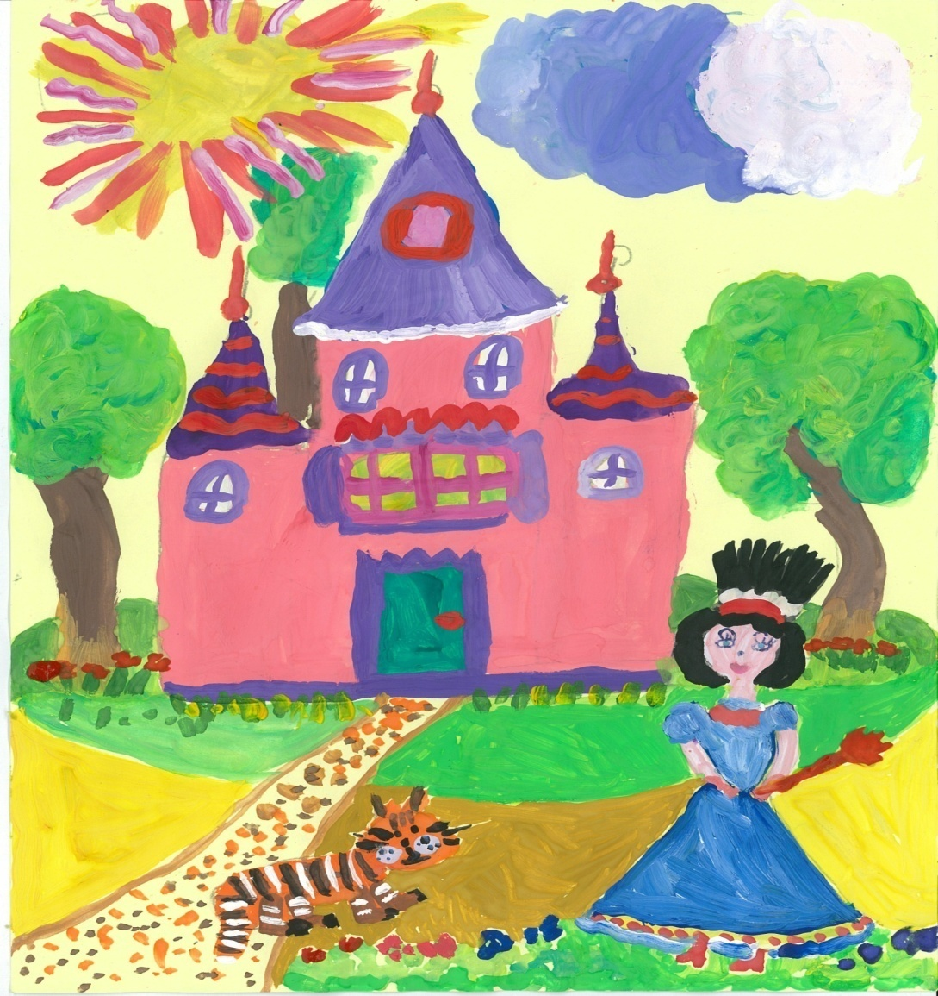

Королева Кисточка вместе со своими дочками живет во дворце. Вместе с Королевой и Принцессами, во дворце живут волшебные краски. У каждой краски есть своя комната. У красной – красная, у белой – белая, у зеленой – зеленая. Весь дворец окружен парком, но не простым, а волшебным. Все деревья носят разноцветные платья. Там сразу можно встретить все времена года: зиму, осень, лето, весну. За парком есть волшебный лес, где живут разные звери со своими малышами.
В болоте живет тетя Жаба со своим лягушонком Кваком. И там же живет комариная семья, где очень много детишек комаришек. Лягушонок Квак не очень любит своих соседей, потому что они не воспитанные и всегда кусаются при встрече.
Больше всего он любит играть с зайчонком Длинное Ухо, который живет в домике под кустом со своей мамой зайчихой. Бегать с зайчонком смотреть, как садится солнце за гору и кушать при этом сладкий морковный пирог, который печет мама зайчиха.
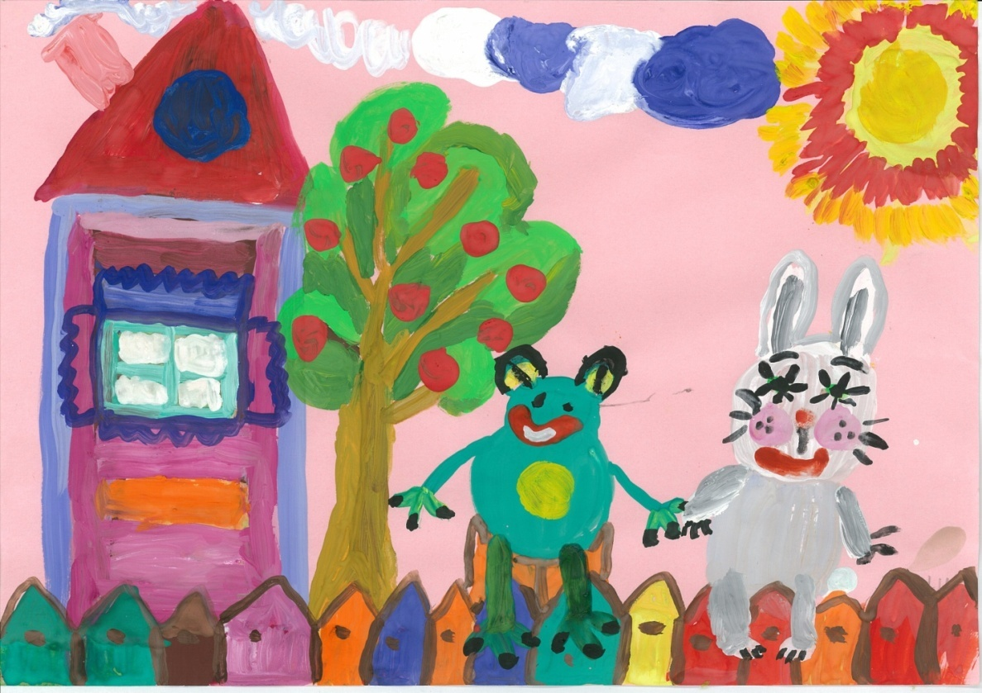

А рядом с заячьей семьей живет под корнями большого дуба в берлоге семья медведей. Медвежонок Топтыжка очень любит полакомиться медом, но больше всего он любит своих друзей зайца Длинное Ухо и лягушонка Квака. Часто в гости к неразлучным друзьям прибегает маленький колючий колобок, все его зовут Колюнчик. Живет Колюнчик со своими братьями Колюнчиками, мамой и папой в домике из листьев.
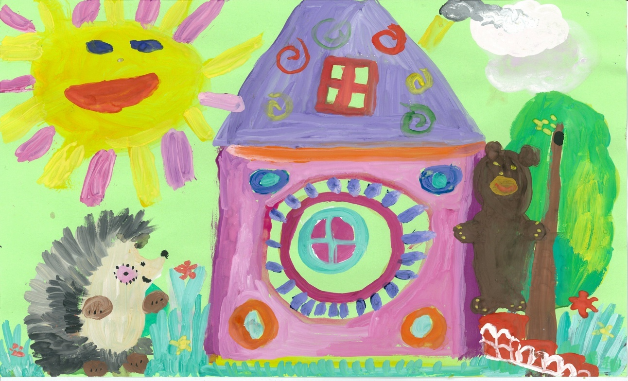
А на пестром лугу стоит домик семьи осликов и маленький ослик Иа каждое утро прибегает к своим друзьям, чтобы покачаться с ними на волшебных качелях.
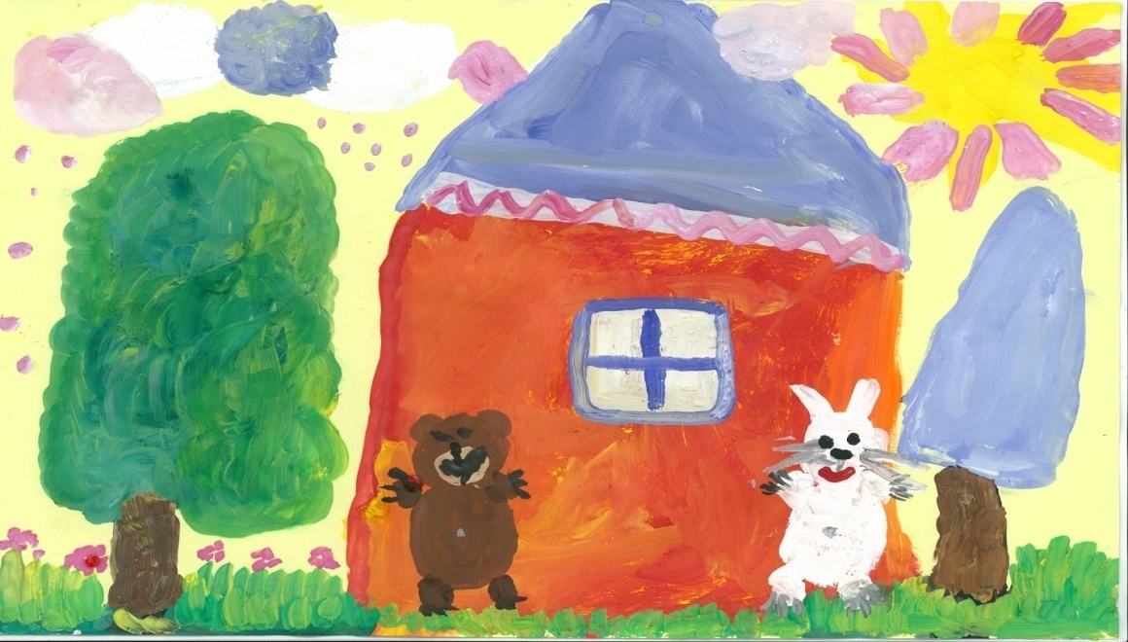

Сколько разных историй произошло с этими непоседами, да вот и сейчас они что-то опять придумали.
Однажды утром маленькие друзья, проснувшись, лежали в своих теплых кроватках и мечтали о том, что, собравшись вместе, они как всегда будут качаться на своих любимых качелях. Позавтракав, друзья отправились к своим качелям. Когда они вышли на улицу, то очень были удивлены: вместо зеленого леса, голубой реки, красных и желтых цветов они увидели, что все вокруг стало бесцветным и некрасивым. Зверята очень огорчились. Вдруг они услышали странный звук, идущий из высокой травы. Топтыжка запустил свою мохнатую мордочку в траву и увидел там бесцветную бабочку, крылышки у нее были сложены, а слезы капали из ее кругленьких глаз. Топтыжка осторожно посадил бабочку на лапу и вытащил ее из травы. Друзья бросились утешать красавицу бабочку, но были очень удивлены, когда вместо прекрасного махаона они увидели бесцветную бабочку. «Что случилось?» – спросили в один голос они. Бабочка дрожащим голосом стала рассказывать ужасную историю, которая произошла в лесу пока звери спали. «Злая волшебница Гера украла солнышко, и все вокруг стало бесцветным» – сказала бабочка. «Ну что же теперь будет, кто сможет помочь нашему волшебному лесу» – спросили в один голос друзья. «Ах, – сказала бабочка, – на этот вопрос могут дать ответ только светлячки, первые помощники солнца. «Ну, где они живут» – спросил зайчонок Длинное Ухо. «Да, где мы их найдем» – добавил Иа. «Я знаю, – сказала бабочка, – только я совсем ослабла и не могу лететь. Вот если вы мне поможете, тогда я вам покажу, где живут светлячки». Топтыжка бережно положил бабочку на ладонь, и друзья отправились к светлячкам.
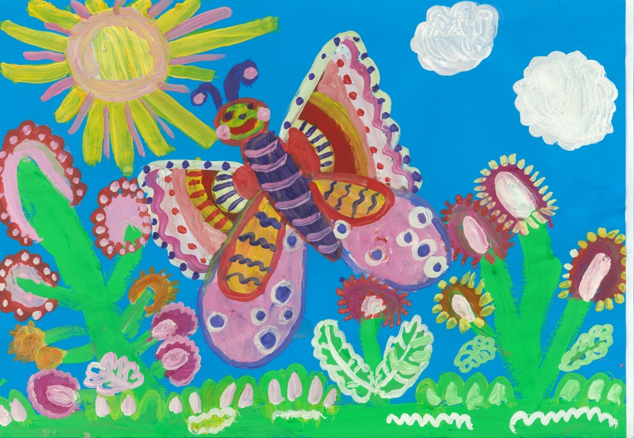
Светлячки жили в густой траве под сосной. Днем они отдыхали, но только как солнце отправлялось спать, светлячки вылетали на прогулку. Но не с целью погулять, они выполняли очень важную работу – заблудившимся в ночи они освещали дорогу. Светлячки были так малы, что наши друзья могли их растоптать и даже не заметить. Чтобы этого не случилось, бабочка, пощекотав каждого из друзей своим волшебным хоботком, уменьшила их в сто раз. И как только они уменьшились, то оказались у ворот большого города, где жили светлячки. У каждого светлячка был свой крохотный домик, который состоял из крохотного гамачка, подвешенного между двух травинок. Возле каждого гамака был подвешен такой же крохотный фонарик, который светлячки зажигали, когда летели на работу. Вокруг было так тихо, потому что светлячки отдыхали, и только самый старший король светлячков не спал, он читал волшебную книгу. Увидав гостей, он пригласил их сесть и спросил: «Что случилось?» Друзья стали рассказывать, перебивая друг друга. «Не спешите, – сказал старый светлячок, – все расскажет бабочка!» И бабочка рассказала следующее: на рассвете, когда солнце должно было появиться на горизонте и все вокруг разукрасить чудесными красками, прилетела в волшебный лес злая колдунья Гера. Она открыла свой черный плащ, произнесла слова заклинания, и солнце исчезло, И поэтому в лесу все стало бесцветным. Помоги нам, пожалуйста, светлячок. «Хорошо» – сказал король светлячков. Он открыл свою волшебную книгу и прочитал следующее. Выручить солнце из плена могут только пятеро отважных друзей, которые не побоятся злой волшебницы Геры и отправятся в страну к доброй королеве Кисточке в ее волшебную страну красок.
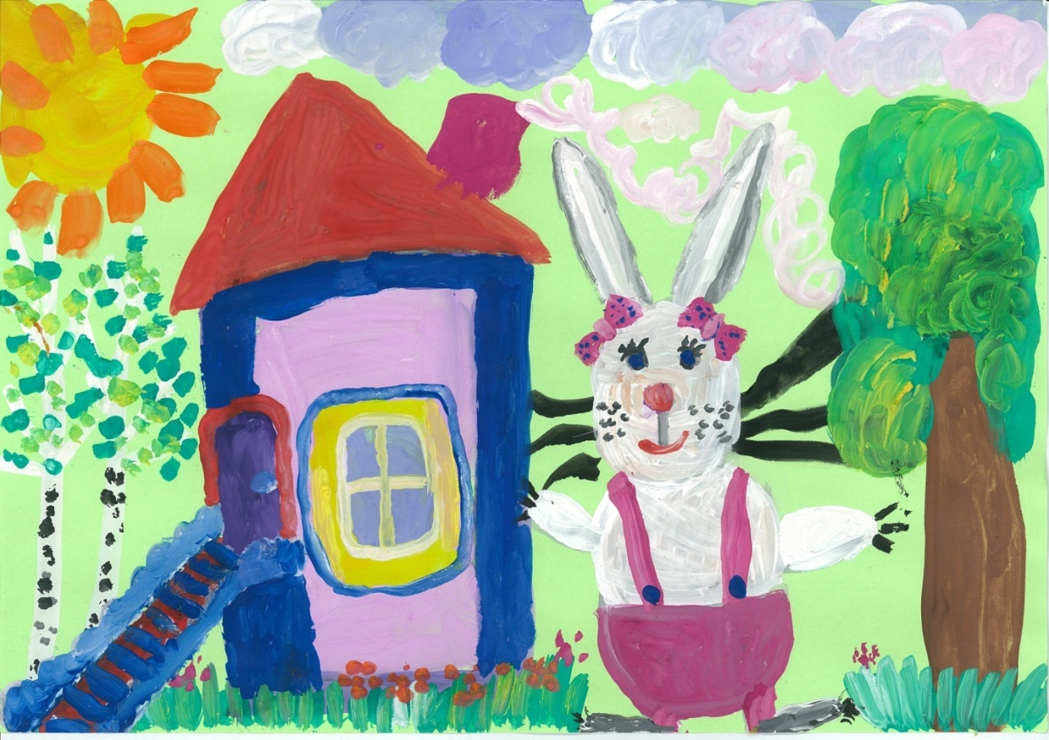
«Но где взять таких отважных друзей» – воскликнула бабочка. «Мы пойдем выручать солнышко» – сказал зайчонок. Пойдем, в один голос добавили друзья. Только как мы найдем дорогу в волшебную страну красок. Старый король светлячков достал свой маленький фонарик и сказал: «Он укажет вам путь в волшебную страну». Друзья поблагодарили короля светлячков и попрощались. Бабочка Махаон снова пощекотала друзей своим волшебным хоботком, и они снова стали большими. Поблагодарив бабочку, Махаон и друзья отправились в путь.
И так, маленькие друзья шли без отдыха, освещая себе дорогу волшебным фонариком, даже не заметили, как дошли до края волшебного леса и вышли на берег большой полноводной реки. Что же нам делать, как перебраться на другой берег реки. «Смотрите, – сказал зайчонок Длинное Ухо, – смотрите какое черное облако на горизонте». «Нам нужно спрятаться срочно от дождя, а то мы промокнем, и у меня может быть ангина» – сказал Топтыжка. С каждой минутой облако приближалось и росло. И вдруг оно стало снижаться, как самолет при посадке. «Да это не облако» – закричал маленький лягушонок Квак. «И правда, – добавил Топтыжка, – кажется это огромная черная птица». «Ай, яй, яй! Да у нее клюв длинный и крылья во все небо, спасайтесь, кто может» – закричал лягушонок Квак. Зверята бросились в рассыпную и спрятались за деревьями. Зловещая птица пролетела над самой землей и разразилась страшным смехом. Друзья в испуге лежали за деревьями и не могли двинуться от страха. Они догадались, что это не птица, а злая волшебница Гера. «Тотыжка, – тихим голосом позвал зайчонок, – ты где?» «Я здесь» – отозвался Топтыжка. «Беги ко мне» – добавил он. Переваливаясь, Топтыжка перебежал к зайчонку. Длинное Ухо, трясясь от страха, спрятался за спину своего могучего друга. «Давай позовем других» – сказал Топтыжка. «Давай, – согласился зайчонок, – Иа, Квак, Колюнчик, где вы?». «Мы здесь» – отозвались все трое и бегом перебрались к зайчонку и медвежонку. Друзья на перебой стали обсуждать случившееся. Я думаю, надо найти очень длинную палку и как только появится колдунья, достать ее палкой и ударить. «Нет, это не годится, так мы ее не победим» – сказал Топтыжка. «А может мы возьмем и нападем на нее сзади, когда она сядет на землю» – сказал Квак. «И куча мала получится» – добавил Колюнчик. И тут вдруг сказал ослик Иа, который все время молчал, пока спорили его друзья: «Мы все забыли о волшебном фонарике, который подарил нам король Светлячок, ведь злая колдунья боится света, поэтому она и спрятала солнце». «Конечно, как мы все забыли об этом, – закричали друзья, – молодец, Иа». «А главное, – добавил Топтыжка, – нам нужно не бояться и не убегать, когда она в следующий раз прилетит». И только они поговорили, как из-за леса появилась снова черная птица. Друзья крепко взялись за лапки и встали в круг, а ослика Иа поставили в середину круга. «Ты будешь наше маленькое солнышко, – сказали зверята, – и мы обязательно победим».
И злая колдунья долго не заставила себя ждать. Она стремительно приближалась, закрывая все небо своим черным плащом. Стало так темно, и друзья решили, что наступила ночь. Но это их не испугало. Они еще крепче держались, взявшись за лапки. Когда же злая колдунья зависла над ними, Храбрый ослик Иа поднял высоко над головой волшебный фонарик светлячков. Свет, пронзил тьму, и все услышали кар-караул, помогите, умираю! Черный плащ колдуньи растаял на глазах, и вокруг стало светло. Зверята весело запрыгали и дружно закричали: «Ура! Мы победили!». Но, оглянувшись, увидели, что исчезли краски. Деревья, травы, цветы, небо – все стало бесцветным. «Какое все стало некрасивое» – сказал Топтыжка. «Значит, мы не победили?» – спросил лягушонок Квак. И тут друзья все вместе заревели, как по команде. Они так громко плакали, что разбудили птиц, которые крепко спали в ветвях деревьев. «Что за шум, – удивился старый ворон, – разве уже наступило утро?» «Да нет, – зачирикали воробьи, – просто кто-то громко плачет в траве под деревьями». «Интересно, – сказал старый ворон, – нужно срочно узнать, кто это так жалобно плачет». «Мы с тобой, дядюшка ворон» – зачирикали воробьи. Стая птиц вспорхнула с ветвей и, описав круг над поляной, дружно приземлились под деревьями.

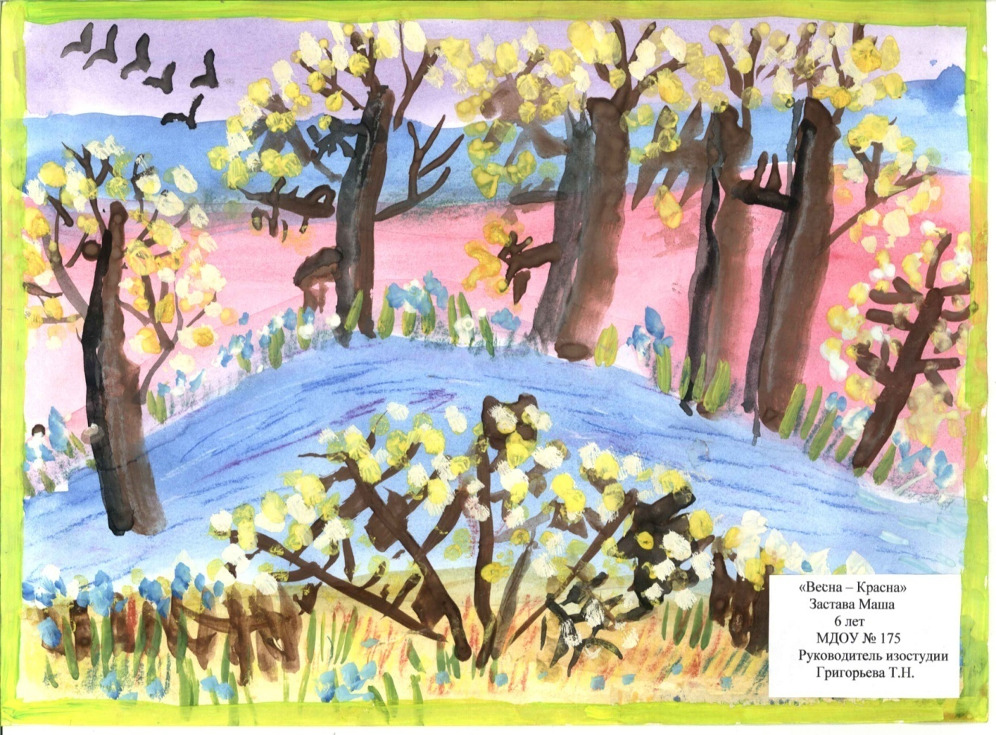

Старый ворон, отделившись от стаи, важно зашагал в сторону, откуда доносился плач. Иа вдруг перестал плакать и сказал: «К нам кто-то идет». «Кто?» – спросил Топтыжка. «И правда кто-то идет» – добавил Длинное Ухо. «Идет, идет важный такой» – добавил Квак. «Да это ворон» – сказал Иа. «Это кто тут грохотал?» – спросил строго старый ворон. «Не знаем, – ответили друзья, – мы не грохотали, мы только плакали». «О чем?» – спросил старый ворон. «Потому что мы не победили» – сказал Квак, горько заплакав. «Кого не победили?» – спросил ворон. «Колдунью, – добавил Топтыжка, – и вообще все краски украли». И зверята все дружно заревели. «А ну-ка не реветь, – строго приказал старый ворон, – расскажите все по порядку, что случилось». Друзья рассказали все по порядку старому ворону. И о том, как украли солнце, о том, как светлячок подарил им волшебный фонарик, с помощь которого они победили тьму. «Да, – сказал старый ворон, – это не порядок. Нужно срочно вам помочь». Он важно каркнул, и тут же из травы выпорхнула стайка воробьев. «Летите к орлу, – сказал старый ворон, – пусть он разыщет ласточек-быстроклылок и скажет им, чтобы они слетали к дому Солнца и разбудили его». «Хорошо» – ответили воробьи, и дружная стайка улетела с полянки. Воробушки быстро разыскали орла и передали просьбу старого ворона. «Хорошо, – ответил орел, – я найду ласточек». Он поднялся высоко в небо и завис, зорко осматривая окрестности леса. И тут же он заметил у берегов реки быстрокрылых ласточек. Он стремительно метнулся вниз и, долетев до берега реки, опустился на песок. Здесь в крутых берегах реки жили в своих домиках-норках ласточки-быстрокрылки. Орел отыскал королеву ласточку и передал ей просьбу ворона.
Ласточки, долго не раздумывая, отправились в путь, прихватив с собой чистое полотенце и ведерко с водой, чтобы вымыть окна в доме солнца. Чем выше они поднимались над землей, тем больше убеждались, что солнце крепко спит, потому что кругом были лишь серые тучи и не одного лучика солнца. И тут они увидели среди серых тучек одно белое пушистое облачко, похожее на лошадку. «Эй-же-гей, постой, облачко-лошадка, помоги нам, пожалуйста, – защебетали ласточки, – подвези нас, пожалуйста, мы так устали». «А куда вас подвезти?» – спросило облачко-лошадка. «Нам нужно к домику солнышка, чтобы его разбудить» – ответили ласточки. «Хорошо, садитесь поскорей на меня и в путь к солнышку» – сказало облачко-лошадка. Ласточки уселись на облачко, и оно поплыло вверх к дому Солнца.
Солнышко крепко-крепко спало в своем домике и совсем не собиралось просыпаться. Окна в домике были закрашены черной краской, и Солнце спало и совсем не знало, что уже давно наступило утро и, что ему нужно согревать землю, раскрашивая все вокруг своими чудесными красками.
Попрощавшись с облаком, ласточки сразу принялись за работу. Они дружно отмыли окно в доме и стали громко петь, стараясь разбудить Солнце. Солнце, проснувшись, очень удивилось, увидев ласточек. «Как вы сюда попали?» – спросило оно у ласточек. «Нас послал дядюшка Ворон, чтобы мы тебя разбудили. На земле уже наступило утро. А ты до сих пор спишь в своем домике». И они все рассказали по порядку о том, что случилось на земле, пока солнце спало. «Не порядок. Нужно срочно вернуть чудесные краски на землю, и я вам помогу» – сказало Солнце.

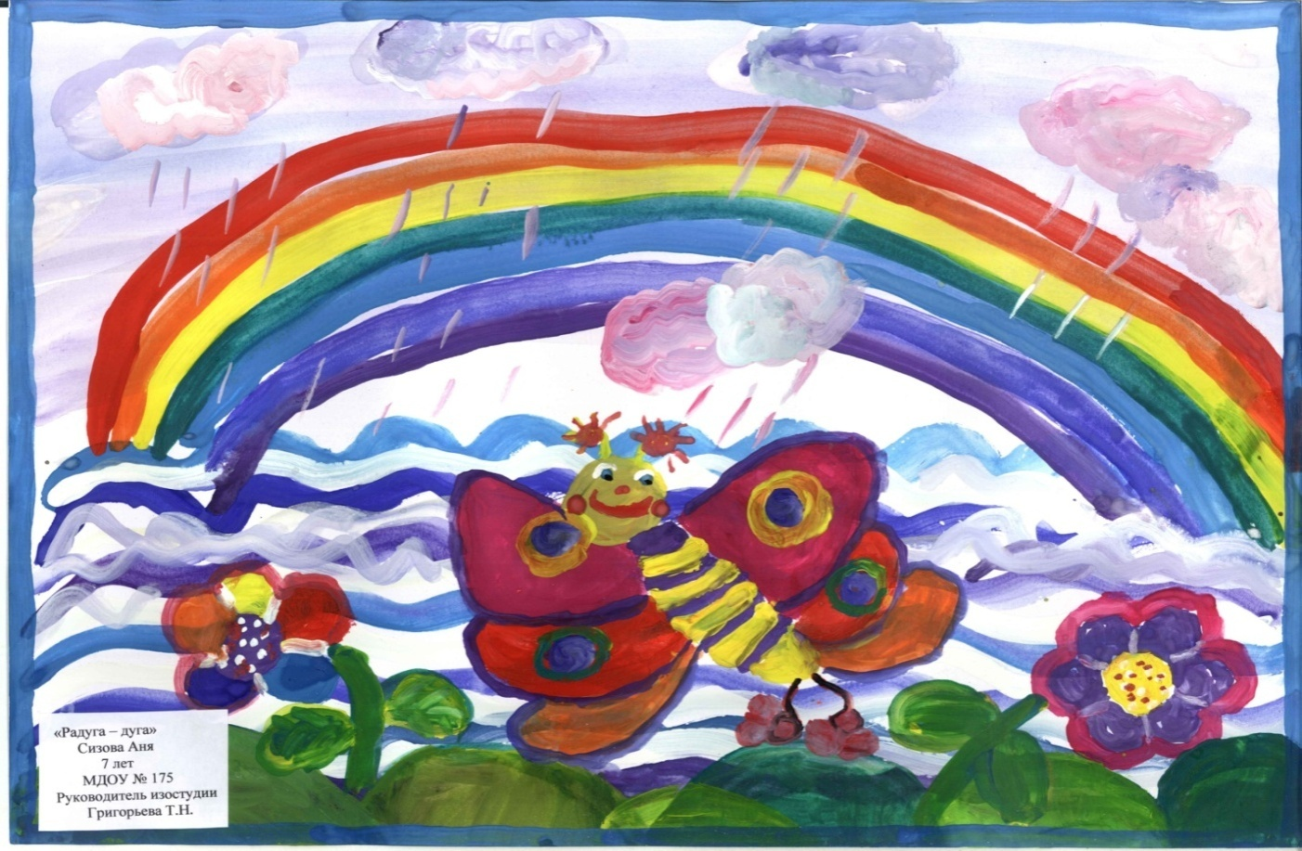
Оно достало из своего волшебного сундука звонкоголосые бубенчики и трижды позвонило ими. И тут же появился мальчик-дождик в прозрачном плаще. «Дождик, – сказало солнце, – мне нужна твоя помощь. Нужны твои веселые ниточки-дождинки». «Хорошо, – ответил дождик, – я готов тебе помочь». Он достал из своего плаща волшебную палочку и, взмахнув ею, произнес:
«Тучки, тучки серые,
Тучки, тучки белые.
Быстро по небу плывите,
В ведрах дождики везите».
И сразу же после этих слов закапали капельки дождика. Солнышко выпустило свои волшебные лучики, и они заиграли в капельках дождя разноцветными красками. Из этих капелек появился разноцветный мостик – радуга, – который Солнце осторожно опустило на землю, перекинув его через речку. «Ну вот, – сказало Солнышко, – мостик готов. Теперь можно смело отправляться в волшебную страну королевы Кисточки. Только она поможет вам вернуть украденные краски». Ласточки поблагодарили Солнышко за чудесный подарок и отправились в путь.
Облачко-лошадка дожидалось их у дома Солнышка. Ласточки очень обрадовались и, усевшись на него верхом, отправились к земле. Облако, доплыв до макушек сосен, остановилось, зацепившись за одну из них. «Ну вот, приплыли, – сказало облако, – дальше я не могу, иначе, опустившись на землю, я превращусь в капельки росы, а мне совсем этого не хочется». «Спасибо тебе, белогривая лошадка, – защебетали ласточки, – дальше мы сами долетим».
Внизу, на земле, все с нетерпением дожидались ласточек. Первыми увидели их шумные воробьи. «Летят, летят» – зачирикали они. Вся компания, сидевшая под деревом, очень обрадовалась. Ласточки, сделав круг над землей, приземлились на поляне. Они обо всем доложили дядюшке ворону и друзьям, и вся компания отправилась к реке, через который весел разноцветный мост-радуга. Здесь зверята всех поблагодарили за помощь и, попрощавшись, отправились по мосту в волшебную страну королевы Кисточки.
Перебравшись через реку, друзья попали в чудесный парк, который окружал замок королевы Кисточки. Деревья в парке были раскрашены в разные цвета, поэтому казалось, что здесь гостят сразу все четыре времени года – зима, весна, лето и осень. «Куда же нам теперь идти» – спросил Топтыжка. «Посмотрите, – сказал Иа, – какая красивая дорожка. Давайте пойдем по ней, и она нас обязательно куда-нибудь приведет».
Друзья, взявшись за руки, отправились по дорожке вперед. Вдоль нее цвели чудесные цветы. На них можно было увидеть самых прекрасных бабочек и таких же порхающих стрекоз. Друзья не заметили, как дорожка-семицветик довела их до замка, где их ждала сама королева Кисточка.
Замок был очень красивый. Яркими красками были выкрашены стены замка. Маленькие и большие башенки всюду виднелись на крышах замка. Встречала их сама королева Кисточка, на которой были плащ, украшенный цветами из сада, золотое платье и корона на голове. Рядом с нею стояли ее дочки – кисточки, похожие на нее, но только у всех были разные прически. У кого-то была тоненькая косичка, а у кого-то пышный пучок, у других вообще торчали щетинки, как иголки у ежа.
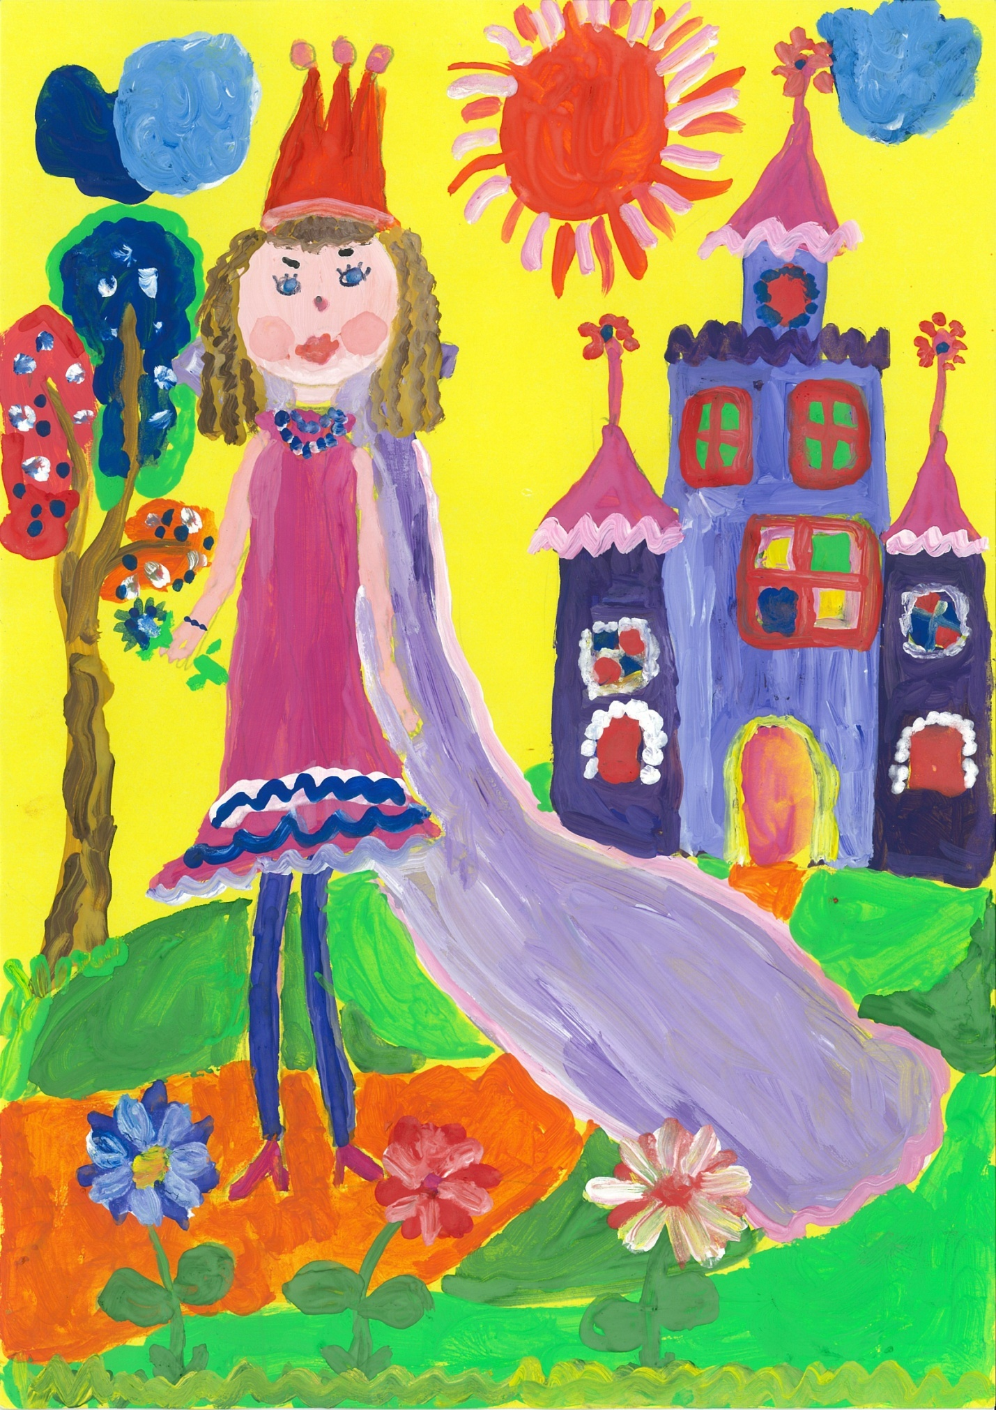

Друзья от неожиданности оробели и тихим голосом поприветствовали королеву Кисточку. Королева, кивнув головой, сказала, что ей не нужно ничего рассказывать: «Я обо всем знаю, что случилось у вас в лесу. Мне обо всем рассказали мои стрекозы и бабочки. С сегодняшнего дня вы все поступаете в мою королевскую школу, где научитесь всем премудростям и знаниям о красках. Только так вы сможете вернуть краски своему лесу».
Урок номер один: знакомство с кистью и красками.
Утром друзья, проснувшись и позавтракав, отправились в класс, где должен был проходить их первый урок – рисование. Все было готово для урока: краски и кисти лежали на столе.
Королева Кисточка, поприветствовав малышей, спросила, кто из них знает правила художника. Все молчали, и только непоседа лягушонок Квак заявил, что он очень хорошо знает правила и может показать. «Хорошо, – сказала королева Кисточка, – покажи, что ты умеешь». Лягушонок открыл свою любимую зеленую краску и, вдруг, услышал: «Ой-ой, мне больно, щиплет нос и глаза, отпусти меня сейчас же». Квак так растерялся, что выпустил кисть из лапок. Королева Кисточка взяла маленькую принцессу Кисточку, вымыла ее в ванночке с водой и насухо вытерла полотенцем, а потом, улыбнувшись, сказала: «Сейчас я вас познакомлю с правилами, который должен знать каждый маленький художник».

10 правил для маленького художника

1. Перед работой с краской нужно напоить кисть водой, а лишние капельки стряхнуть о край баночки с водой.
2. Набирай краску на кончик кисти, не погружая кисть в краску вместе с железным наконечником.
3. Каждый раз, набирая краску другого цвета, хорошенько промывай кисть, чтобы краски не смешивались и оставались чистыми.
4. Не оставляй даже во время работы кисти в банке с водой. Щетинные кисти от этого теряют форму и становятся похожими на помело, а мягкие кисти начинают вылезать. Помни: лысые кисти – не признак мудрости, а скорее признак нерадивости их хозяина.
5. После работы мой кисти теплой водой с мылом, чтобы они были готовы к работе.
6. Плотно закрывай гуашь после работы. Помни, что высохшая гуашь теряет свои свойства, ее очень трудно вернуть к жизни. Акварель. Наоборот, не закрывай, дай краскам проветриться. Вымой палитру, вылей из банки грязную воду, а банку вымой.
7. Следи за тем, чтобы твои художественные материалы (карандаши, кисти, мелки, краски) были аккуратно убраны в отведенное для них место. Не доверяй уход за своими материалами никому – ни папе, ни маме, ни даже бабушке. Будь хозяином.
8. После работы вымой не только ладони, но и руки по локоть, а также лицо.
9. Заведи для своих рисунков папку по размеру самого большого из них. Помни: художники никогда не сгибают свои рисунки.
10. Проверяй: плотно ли закрыты колпачки на фломастерах. Помни: от этого зависит продолжение их жизни. Точи карандаши в специальную коробочку. Это позволит тебе избежать хлопот по уборке помещения от карандашной стружки.
«Ну вот, – сказала королева Кисточка, – теперь вы знаете правила маленького художника, которые вам очень помогут в работе с красками и карандашами. А сколько цветов у радуги кто-нибудь знает?» Самым умным оказался ослик Иа. «Семь цветов» – сказал Иа. «Молодец, – похвалила его королева Кисточка, – давайте мы с вами выучим стихотворение, которое вам поможет запомнить цвета:
Каждый Охотник
Желает Знать
Где Сидит Фазан.

Красный, оранжевый, желтый, зеленый, голубой, синий, фиолетовый. Теперь мы с вами нарисуем радугу».
И друзья принялись за работу. Они так старались, что у всех получились замечательные рисунки.

Давайте и мы с вами ребята выучим стихотворение и нарисуем радугу.

Сказка про чудо-дерево

Как только солнце проснулось и заглянуло своими волшебными лучиками в спальню, где спали неразлучные друзья, в комнате стало шумно, потому что первым проснулся непоседа зайчонок Белое Ухо. Он открыл глаза, увидел лучику солнца и радостно улыбнулся ему. «Топтыжка, ты спишь? – позвал он своего товарища, – вставай, нам пора в школу». «И нам тоже пора, – сказал ежик Колюнчик, – просыпайтесь, засони, в школу опоздаем». Зверята умылись, почистили зубы, оделись, позавтракали и шумной компанией отправились на урок к королеве Кисточке. В классе их ждала сама королева Кисточка и ее маленькие принцессы. Друзья поприветствовали своего учителя, сели за парту и приготовились слушать урок. «Сегодня у нас будет не простой урок, а волшебный, – сказала королева Кисточка, – и, чтоб волшебство получилось, вы мне должны в этом помочь». «Хорошо» – согласились зверята. «Но только это не опасно?» – спросил медвежонок Топтыжка. «Нет, не опасно, – ответила королева Кисточка, – прежде всего скажите, сколько цветов красок вы знаете?». «Я знаю желтую, – сказал Топтыжка, – она у меня самая любимая. Желтого цвета бывает мед, который я обожаю кушать». «А я люблю оранжевый, – сказал зайчонок Белое Ухо, – это цвет моей любимой морковки». «Самый вкусный цвет – это красный» – сказал ежик Колюнчик. «Почему вкусный?» – спросила королева Кисточка. «Такого цвета бывают наши яблоки в лесу, и моя мама из них печет пироги» – ответил ежик Колюнчик. «Голубой самый красивый – это цвет наших качелей» – добавил ослик Иа. «А я люблю зеленый, у нас все дома зеленой: и я, и мама, и папа, и дедушка с бабушкой» – сказал лягушонок Квак.
«Молодцы, в природе множество цветов и оттенков, и вы их обязательно все запомните, – сказала королева Кисточка, – все они делятся на две группы цветов: хроматические и ахроматические. Хромос – в переводе с греческого языка – означает цвет. Поэтому хроматические – это цветные: красный, желтый, зеленый, синий, фиолетовый. Ахроматические – не цветные: белый, черный, серый. Сегодня я вас познакомлю с цветными, значит какими?». «Хроматическими» – дружно ответили друзья. Королева достала очень красивый цветочный горшок, коснулась его волшебной палочкой и тут же из него появился росточек. Он был разноцветным, трех основных цветов: желтый, красный и синий. И вдруг из росточка выросло дерево с веточками и листьями – зелеными, оранжевыми, фиолетовыми. «Какая красота, – воскликнули зверята, – вы самая настоящая волшебница». «Это дерево трех основных красок, они прародители всех остальных» – сказала королева Кисточка. «Это как?» – спросил ослик Иа. «У тебя есть дедушка и бабушка?» – поинтересовалась королева Кисточка. «У меня две бабушки и два дедушки, мамины и папины родители» – ответил ослик Иа. «А у твоих родителей появились ты и твои братишки и сестренки и так получается большая семья или говорят целый рот. Так и у красок, из трех основных цветов – красного, синего и желтого, – если их смешать между собой. Желтую с красной, красную с синей, синюю с желтой – получится большая семья цветов и оттенков» – пояснила королева Кисточка. «Вот это чудеса» – сказал ослик Иа. «Целая семья красок» – добавил медвежонок Топтыжка.
«А сейчас каждый из вас нарисует свое чудо–дерево» – сказала королева Кисточка. И зверята дружно принялись за работу. Теперь они знали, как из двух цветов можно получить третий. Если в красную добавить желтую, то получится оранжевый. Синюю смешать с желтой – новый цвет зеленый. А если в красный добавить синий, тогда получится фиолетовый. Все это узнали наши маленькие друзья, рисуя чудо-дерево. «Ну вот, теперь вы самые настоящие волшебники» – сказала королева Кисточка и похвалила своих учеников за прекрасные рисунки.

Ребята, давайте, и мы с вами нарисуем чудо-дерево.

Сказка о холодных тонах

Однажды наши маленькие друзья отправились на прогулку в парк. Там можно было сразу повстречаться с Весной, Летом, Осенью и Зимой. И не надо было ждать, когда одно время года придет на смену другому. Они так увлеклись своей прогулкой, что не заметили, как забрели в самый дальний угол парка, попав из лета сразу в зиму. «Посмотрите, наступила зима» – сказал медвежонок Топтыжка.
Голубые, белые, синие и фиолетовые деревья виднелись повсюду. Высокое синее небо и белоснежные облака плыли по небу. Даже солнце здесь было фиолетовое. Под ногами шуршала белоснежная трава, и синие, голубые и фиолетовые цветы качали своими головками, приветствуя наших друзей. Бабочки и стрекозы тоже были голубыми и синими. Но, самое удивительное, на скамейке их поджидала Голубая Фея. Она улыбнулась и пригласила малышей в свой воздушный красивый замок. Ступеньки высоко поднимались в небо, башенки замка укрывали белоснежные облака. Весь замок казался воздушным. «Какая красота!» – воскликнул ослик Иа. «Очень красиво, но почему-то холодно» – добавил ежик Колюнчик. «Холодно, потому что все в моем замке раскрашено холодными цветами, – сказала Голубая Фея, – синий, фиолетовый – холодные цвета. Самым холодным считается синий цвет. Если его добавить в любой из цветов, он сразу становится холоднее. Например, в теплый красный добавить холодный синий, то получится холодный фиолетовый». «А я знаю, как получится голубой, – сказал ёжик Колюнчик, – нужно в синий добавить белый». «Правильно, молодец, ёжик» – похвалила его Голубая Фея. «А, чтобы получился сиреневый, нужно в фиолетовый добавить белый» – сказал ослик Иа. «И этот цвет тоже холодный» – добавила Голубая Фея. «Посмотрите, какие красивые узоры на окнах, – сказал зайчонок Белое ухо, – они мне напомнили наш сказочный лес зимой». «Вот, если бы всю эту красоту можно было нарисовать, – воскликнул ослик Иа, – но у нас с собой нет красок. «Не беда, я вас приглашаю в свою мастерскую, где вы сможете осуществить свою мечту и нарисовать все, что вам понравилось в моем замке» – сказала Голубая Фея. Друзья с удовольствием принялись за работу и даже не заметили, как наступил вечер. Рисунки получились замечательные. Ослик Иа изобразил замок Голубой Феи. Белоснежные облака укрывали башенки замка, и, казалось, что замок плывет на облаке. С рисунка зайчонка Белое Ухо улыбалась сама Голубая Фея в сиреневом колпачке и белым бантом на платье. Топтыжка старательно изобразил деревья, которые росли вокруг замка. Белые, голубые, фиолетовые они возвышались на белоснежной траве с голубыми цветами. Лягушонок Квак очень любил стрекоз и бабочек, и поэтому на его рисунке они порхали повсюду, перелетая с цветка на цветок. Ну, а ёжик Колюнчик изобразил причудливые узоры на окнах замка, они ему очень напоминали зимний лес, в котором он вместе с друзьями катался зимой с горки. Голубая Фея на прогулке угостила зверят вкусным разноцветным мороженом. Друзья, попрощавшись, отправились в замок королевы Кисточки, которая уже ждала их.

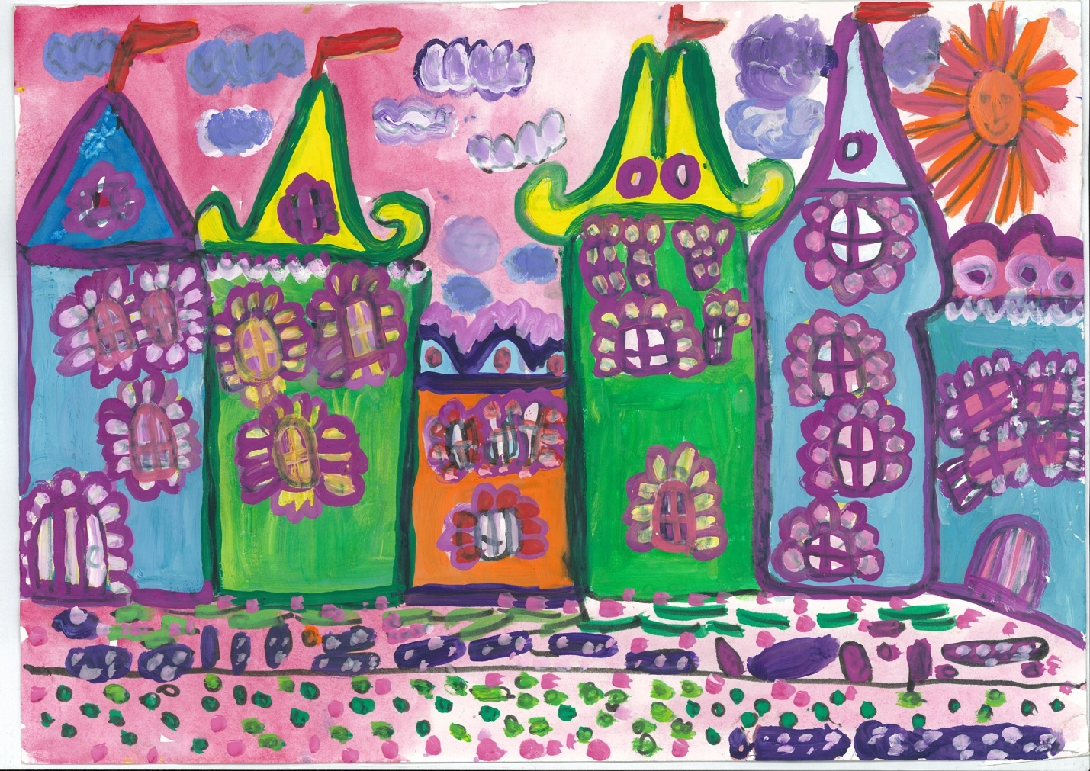

Сказка о теплых тонах

Дети, какой день недели вы любите больше всего? Правильно воскресенье. А почему? Да потому, что это выходной день. И можно не ходить в детский сад, много гулять на улице, сходить в гости к друзьям или поехать с папой и мамой в зоопарк. И заняться своим любимым делом. Вот и у наших старых знакомых зверят наступил выходной день – воскресенье. Они были очень рады, потому что можно было отправиться на прогулку в волшебный парк. Друзья быстро позавтракали, оделись, взяли с собой краски и карандаши. И уже собрались уходить, как вдруг Топтыжка сказал: «Посмотрите в окно». Все повернулись к окну и замерли в изумлении. За окном сидела очень красивая птица. Красные, оранжевые, желтые перышки переливались на солнце, огромный хвост с золотыми перьями был раскрыт, как веер, а на голове красовался желтый хохолок, она была похожа на солнце. «Кто ты, и откуда прилетела» – спросил ослик Иа. «Я сказочная Жар-птица. Из волшебных сказок. Я умею исполнять желания. А придумали меня две волшебные краски красная и желтая». «Ты такая теплая, как солнышко» – сказал медвежонок Топтыжка. «Теплая я потому, что краски, которые меня нарисовали, считаются самыми теплыми, солнечными. А сейчас я вам расскажу, как я появилась на свет.
Жили-были в волшебной стране королевы Кисточки красная и желтая краски. Жили весело, не скучали. Работы для них в стране королевы Кисточки было хоть отбавляй: то крыши домов покрасить, то солнце нарисовать, и, если кому становилось холодно, то поскорей приглашали их к себе в гости. И когда они приходили, то все согревались, потому что они были самыми теплыми цветами в волшебной стране. Желтая краска была озорница и хохотушка. Она радовалась всему. Часть ее радости передавалась красной краске, и тогда получался совершенно новый цвет – оранжевый.
И вот однажды из далекой страны прилетела маленькая птичка. Она была очень уставшая, потому что летела много дней и ночей без отдыха. Птица рассказала, что с жителями ее страны случилась беда. Злой колдун похитил солнце, и теперь у них все время зима.
Все стали думать, как помочь жителям далекой страны. Быстрее всех придумали желтая и красная краски. Они дружно принялись за работу и нарисовали меня – птицу, похожую на солнце, назвав Жар-птицей. Вот так я появилась на свет и помогла жителям далекой страны, подарив им своё волшебное пёрышко. С тех пор я летаю по свету и всем помогаю, исполняя заветные добрые желания».
«Дорогая птица, как здорово, что мы тебя встретили! – сказал Топтыжка, – у нас есть доброе желание, исполни его, пожалуйста». «Хорошо» – ответила Жар-птица. «Мы так хотим вернуть краски нашему лесу» – сказал ослик Иа.
В это время в комнате наших друзей появилась королева Кисточка. «Ну что ж, – сказала она – вот и пришло время вам вернуться домой, в свой лес. Вы многому научились в моей волшебной школе. Возьмите пёрышко-кисточку Жар-птицы, и оно вам поможет вернуть краски вашему лесу».
Друзья поблагодарили королеву Кисточку и, попрощавшись со всеми жителями волшебной страны, в тот же час оказались дома, в своем любимом лесу. У каждого из них было волшебное пёрышко-кисточка Жар-птицы. И только стоило им коснуться деревьев, трав, цветов, как всё вокруг заиграло удивительными красками. Как счастливы были маленькие друзья, увидев эту необыкновенную красоту. Ведь это был их дом, их маленькая Родина, где они появились на свет, где жили с мамами и папами.
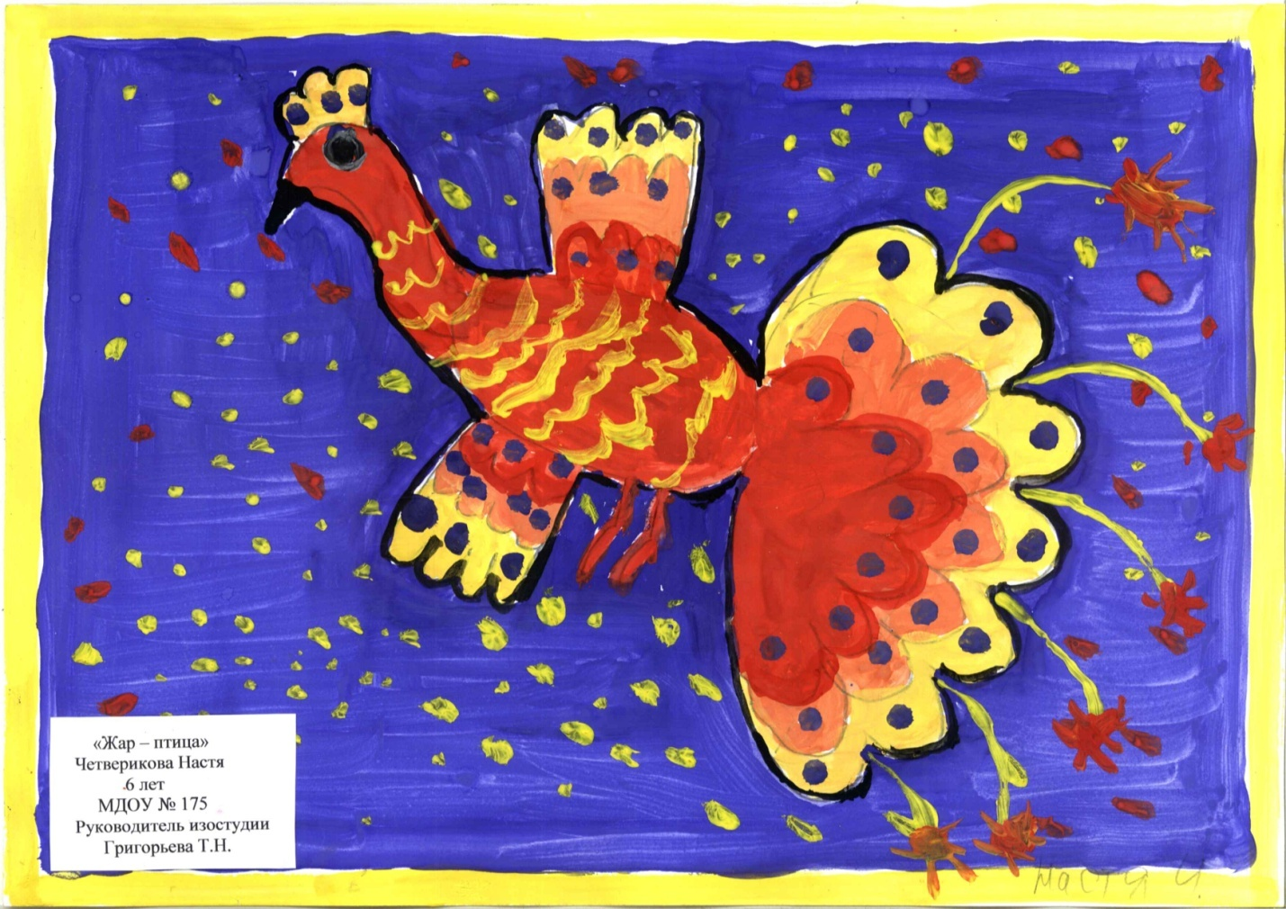

ТЕМАТИЧЕСКОЕ ЗАНЯТИЕ ДЛЯ ДЕТЕЙ
ПОДГОТОВИТЕЛЬНОЙ ГРУППЫ

Рисование
Тема «Жар-птица»

Программное содержание
Учит передавать сказочный образ Жар-птицы в рисунке через подбор цвета красок и строение птицы (небольшое тело с длиной гибкой шеей, большие крылья и длинный хвост). Изображать птицу в полете, расположив ее по диагонали на листе бумаги. Закреплять знания детей о том, как художники преображают реальные образы в сказочные. Продолжать развивать аналитико-синтетические способности детей при рассматривании изображений.

Материал
У воспитателя несколько изображений реальных птиц, среди которых павлин, попугай, несколько изображений сказочных, несколько предметов, украшенных узорами с птицами. У детей квадратные листы (бумаги черного, темно-синего или фиолетового цвета, краски гуашь, мягкие и щетинные кисти.

Предварительная работа
Поиграть в игры «Цветик-семицветик» и «Собери букет» (холодные и теплые цвета). Накануне занятия рассмотреть с детьми иллюстрации к сказкам и изображением жар-птицы. Чтение сказки о теплых тонах.

Ход занятия
Педагог ставит перед детьми в ряд шесть-восемь картинок с изображением реальных и декоративных птиц и предлагает назвать их. Почему одних птиц вы сумели назвать (сороку, снегиря и др.), а других – нет? Что это за птицы? Не названные вами птицы придуманы художником. Их можно назвать сказочными. Чем же эти птицы необычны, чем они отличаются от тех птиц, которых мы видим на улице, в парках, в лесу? Да эти птицы красочные, украшены узорами. У них необычной формы хвосты, крылья, хохолки. Вспомните сказочную Жар-птицу, которая прилетела в гости к нашим маленьким друзьям – медвежонку Топтыжке, ослику Иа, ёжику Колюнчику. Затем педагог размещает картинки с изображениями реальных птиц отдельно. Найдите среди обычных реальных птиц таких, у которых художники-сказочники могли для своих придуманных птиц позаимствовать и яркую разноцветную окраску, и необычный пушистый хвост с узорами (дети могут указать на попугая или павлина).
Где вы видели изображения сказочных птиц, кроме книг со сказками? (в разных узорах, вышивках, коврах и т. д.). Педагог показывает два-три таких предмета и говорит, что в узорах таких птиц называют декоративными. Убирает картинки с изображением реальных птиц и говорит, что в сказках часто рассказывают про Жар-птицу. Посмотрите на этих сказочных птиц и скажите, есть ли среди них жар-птицы? Покажите их. Почему вы решили, что этих птиц можно назвать жар-птицами? После ответов детей педагог подтверждает, что художники рисуют эту птицу «жаркими» цветами, такими как огонь. Это красный цвет (оранжевый, желтый). Убирает остальных декоративных птиц и оставляет только изображение Жар-птицы.
Сегодня мы нарисуем летящую Жар-птицу. Что нужно сделать прежде, чем приступить к изображению Жар-птицы? (Рассмотреть ее). Что же вы хотите узнать о ней при рассматривании? Если ответы детей будут неполными, то путем вопросов педагог уточняет особенности, которые дети должны будут передать в своих рисунках (небольшое тело овальной формы, гибкое тело с небольшой головой, большие крылья и пышный хвост). Предлагает приступить к работе. В процессе работы педагог спрашивает: в какой последовательности лучше изображать птицу, с какой части следует начинать (с тела), где его лучше расположить (примерно на середине листа наклонно). Напоминает, как нужно располагать летящую птицу (с угла на угол, по диагонали, так же как рисовали летящую ворону). Краску другого цвета надо накладывать по мере высыхания, чтобы использовать все «жаркие» цвета. «Глазки» на хвосте птицы порекомендовать изображать холодными цветами, тогда птица станет еще «жарче». Следить, чтобы изображение не «упиралось» в края листа бумаги и не получилось бы слишком мелким.
В конце занятия педагог предлагает детям поочередно показывать свои рисунки и самим анализировать их: что получилось, а что нет, и как надо было бы сделать. Хвалит тех, кто сам заметит свои ошибки. Можно выставить все рисунки на стену и найти самую «жаркую» птицу.

занятие по рисованию в старшей группе

Тема: «Акварельная радуга»

Программное содержание
Познакомит детей с акварельными красками, их свойствами и способом работы с ними «по сырому». Закрепить название цветов радугу с помощью художественного слова. Воспитывать аккуратность в работе.

Материал
Акварельные краски, беличьи кисти, листы бумаги, фломастеры, карандаши.

Ход занятия
Дети, в гости к нам пришла королева Кисточка из своей волшебной страны. Она приглашает нас к себе в гости. А как до нее добраться? Чтобы туда попасть, нужно пройти волшебному цветному мосту. Вспомните, какой мостик помог перебраться маленьким друзьям ослику Иа, лягушонку Кваку, медвежонку Топтыжке, зайцу Длинному Уху и ёжику Колюнчику в волшебную страну королевы Кисточки. Этот мостик появляется на небе после дождя. Правильно – радуга. Пусть каждый нарисует себе такой мостик. Нам на помощь пришли акварельные краски. Пусть лист бумаги будет нам кусочком неба. Педагог показывает детям, как нужно смочить лист бумаги, начиная, водить кисточкой сверху по горизонтали слева направо и справа налево, постепенно спускаясь вниз. Вместо кисточки можно использовать ватный тампон. Рисовать радугу можно начинать тогда, когда вода немного впитается и лист станет слегка влажным. Если не подождать некоторое время, краска растечется большими пятнами, что будет похоже не на радугу, а на тучки. А пока можно напоить краски водой, капнуть по капельке кисточкой в каждую краску. Пока бумага подсыхает, напомнить детям, что кисточку нужно тщательно промывать в воде, иначе краски будут грязными. Теперь все вместе возьмем красный цвет, он самый известный и может быть самый любимый. Что бывает красного цвета? Здесь педагог обращает внимание на то, что начинать рисовать радугу нужно с верхней красной дуги. Рисуем красную дугу. Рядом с красным живет оранжевый. Такого цвета апельсин. А что еще? За оранжевым идет желтый, потом зеленый, голубой, синий и фиолетовый. Детям нужно показать, как правильно наносить кистью цвет за цветом, сближая границы двух цветов. Очарование способа работы «по сырому» в том, что линия, проведенная по влажной бумаге, напоминает пушистую шерстяную нитку, а два цвета мягко вливаются друг в друга, создавая плавный переход. Когда радуги готовы, детям можно предложить нарисовать фломастером или карандашом тучки, птиц, бабочек. Нужно напомнить, что это можно сделать только на просохшей бумаге.
В конце занятия выставить рисунки на стенде и полюбоваться вместе с детьми, пригласив королеву Кисточку.
В завершении предложить детям выучить стихотворение о радуге:
Каждый Охотник
Желает Знать
Где Сидит Фазан.

